UNIVERSIDADE REGIONAL DE BLUMENAU
CENTRO DE CIÊNCIAS EXATAS E NATURAIS
CURsO DE CIÊNCIA DA COMPUTAÇÃO – BACHARELADO
Modelo de aprendizado de máquina para recomendação de contratação de jogadores de futebol
Bruno gabriel de sousa
bLUMENAU
2025

bruno gabriel de sousa
Modelo de aprendizado de máquina para recomendação de contratação de jogadores de futebol
Trabalho de Conclusão de Curso apresentado ao curso de graduação em Ciência da Computação do Centro de Ciências Exatas e Naturais da Universidade Regional de Blumenau como requisito parcial para a obtenção do grau de Bacharel em Ciência da Computação.
Prof. Aurélio Faustino Hoppe - Orientador
bLUMENAU
2025

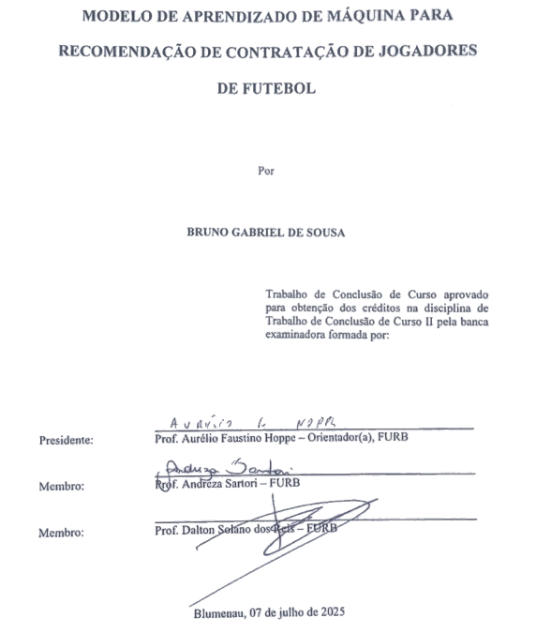

Dedico este trabalho à minha família, que sempre esteve comigo em todos os momentos difíceis e me ajudou a superá-los.
AGRADECIMENTOS
Primeiramente, agradeço imensamente ao meu orientador Prof. Aurélio Faustino Hoppe, que foi fundamental durante toda a construção deste trabalho. Sua disponibilidade, paciência e orientação foram essenciais para que eu conseguisse desenvolver e concluir este projeto.
Também deixo meu agradecimento especial à minha família e a todos os meus amigos, que sempre estiveram ao meu lado nos momentos mais difíceis. O apoio emocional, as palavras de incentivo e a compreensão nos momentos de cansaço e incerteza fizeram toda a diferença para que eu conseguisse seguir em frente.

RESUMO
No futebol moderno, a disputa por jogadores talentosos é intensa e a contratação de atletas se tornou uma etapa estratégica para o sucesso dos clubes. Diante deste cenário, este trabalho apresenta o desenvolvimento de um modelo de aprendizado de máquina para recomendar jogadores de futebol e apoiar o processo de contratação. O objetivo é minimizar vieses de olheiros e comissões técnicas, que podem gerar prejuízos financeiros e comprometer temporadas. Foram utilizados dados de características técnicas, físicas e táticas de jogadores das 20 principais ligas do mundo, segundo o Ranking Opta, obtidos na plataforma Sofascore. O modelo utiliza a técnica de redução de dimensionalidade Uniform Manifold Approximation and Projection (UMAP) com o algoritmo de aprendizado de máquna K-means para identificar perfis de atletas. A validação do modelo foi feita em duas etapas, uma quantitativa utilizando os índices de Within-Cluster Sum of Squares (WCSS), Silhouette e Davies-Bouldin, e uma qualitativa, visando identificar os perfis detectados em cada cluster e comparar o impacto do modelo em relação as técnicas de scouting tradicionais. Como resultado, o sistema identificou 13 perfis de jogadores, apresentados em uma interface gráfica que permite ao usuário buscar atletas similares e obter dados detalhados de cada atleta nos perfis identificados.
Palavras-chave: Futebol. Perfis de jogadores. Ligas europeias. Recomendação. Contratação. UMAP. K-means. Silhouette. Davies-Bouldin.
ABSTRACT
In modern football, the competition for talented players is intense, and player recruitment has become a strategic step toward a club’s success. In this context, this work presents the development of a machine learning model to recommend football players and support the recruitment process. The goal is to minimize biases from scouts and coaching staffs, which can lead to financial losses and compromise entire seasons. The study used data on technical, physical, and tactical characteristics of players from the top 20 leagues in the world, according to the Opta Ranking, obtained from the Sofascore platform. The model applies the dimensionality reduction technique Uniform Manifold Approximation and Projection (UMAP) along with the K-means machine learning algorithm to identify player profiles. The model was validated in two stages: a quantitative one using the Within-Cluster Sum of Squares (WCSS), Silhouette, and Davies-Bouldin indices; and a qualitative one, aimed at identifying the profiles found in each cluster and comparing the model’s impact to traditional scouting techniques. As a result, the system identified 13 player profiles, presented through a graphical interface that allows users to search for similar players and access detailed data on each athlete within the identified profiles.
Keywords: Football. Player profiles. European leagues. Recommendation. Recruitment. UMAP. K-means. Silhouette. Davies-Bouldin.
LISTA DE Figuras
Figura 1 – Fluxograma de trabalho de implementação 26
Figura 2 – Ligas ranqueadas pelo Opta Power Ranking 26
Figura 3 – Trecho do dataframe 27
Figura 4 – Contagem de valores nulos 28
Figura 5 – Número de aparições por jogadores no dataset 29
Figura 6 – Jogadores duplicados na temporada 29
Figura 7 – Antes e depois da variável age 30
Figura 8 – Distribuição de minutos jogados em intervalos de dez minutos 30
Figura 9 – Divisões do campo 31
Figura 10 – Detecção de pontos mais frequentes no heatmap 33
Figura 11 – Trecho do dataframe após o processo de pré-processamento 35
Figura 12 – Topologia dos dados após redução de dimensionalidade 37
Figura 13 – Métricas dos clusters 38
Figura 14 – Análise de regiões do campo nos clusters 40
Figura 15 – Análise de habilidades de drible 41
Figura 16 – Análise de habilidades de passe 42
Figura 17 – Análise de habilidades relacionadas a marcação 44
Figura 18 – Análise de habilidades de chute 45
Figura 19 – Análise de características gerais 46
Figura 20 – Distribuição dos clusters no campo de jogo 48
Figura 21 – Regiões incomuns nos clusters 49
Figura 22 – Características de Carlos Strandberg e heatmap do sofascore 49
Figura 23 – Características de Alejandro Bran e sua posição no cluster dez 50
Figura 24 – Topologia dos clusters no espaço reduzido 51
Figura 25 – Caso de uso da aplicação 52
Figura 26 – Arquitetura da aplicação 52
Figura 27 – Tela principal 53
Figura 28 – Tela para exploração dos perfis 54
Figura 29 – Tela para encontrar jogadores similares 57
Figura 30 – Jogadores similares ao atleta Raphinha 58
LISTA DE Quadros
Quadro 1 – Resultado das buscas por trabalhos utilizando termos em português 21
Quadro 2 – Resultado das buscas por trabalhos utilizando termos em inglês. 21
Quadro 3 – Artigos selecionados ao final da revisão sistemática 22
Quadro 4 – Elaboração de modelo de clusterização para recomendação da contratação de jogadores de futebol 23
Quadro 5 – Best Fit Player Acquisition and Squad Personnel System in Football for Sports 23
Quadro 6 – Abordagem Multivariada para Comparação de Atletas de Futebol 24
Quadro 7 – Requisitos Funcionais 25
Quadro 8 – Requisitos Não Funcionais 25
Quadro 9 – Chamada de API para coletar as estatísticas dos atletas 27
Quadro 10 – Algoritmo para calcular a idade do jogador 28
Quadro 11 – Código para aplicação da técnica de centro de massa 32
Quadro 12 – Código para recuperar os cards no backend 54
Quadro 13 – Código para retornar o conteúdo das tabelas 55
Quadro 14 – Código responsável pela ordenação e retorno dos dados do dataframe 56
Quadro 15 – Código para recuperar os nomes dos jogadores 57
Quadro 16 – Cálculo de similaridade 58

LISTA DE ABREVIATURAS E SIGLAS
API – Application Programming Interface
ARI – Adjusted Rand Index
CLARA – Clustering Large Applications
CLICK – Cluster Identification via Connectivity Kernels
CLIQUE – Clustering In QUEst
CSV – Comma Separated Values
DBSCAN – Density-Based Spatial Clustering of Applications with Noise
DENCLUE – DENsity-based CLUstEring
GPS – Global Positioning System
HSC – Highly Connected Subgraph
HTML – HyperText Markup Language
HTTP – HyperText Transfer Protocol
JSON – JavaScript Object Notation
KNN – K-Nearest Neighbors
MAFIA – Merging of Adaptative Finite Intervals
ML –Machine Learning
OPTIGRID – Optimal Grid clustering
PAM – Partitioning Around Medoids
PCA – Principal Component Analysis
RF – Requisitos Funcionais
RNF – Requisitos Não Funcionais
SOM – Self Organizing Map
SOTA – Self-Organizing Tree Algorithm
UC – User Case
UMAP – Uniform Manifold Approximation and Projection
SVM – Support Vector Machine
WCSS – Within-Clusters Sum-of-Squares

SUMÁRIO
1 Introdução 12
1.1 OBJETIVOS 14
1.2 estrutura 14
2 FUNDAMENTAÇÃO TEÓRICA 15
2.1 Características de jogadores 15
2.2 Redução de dimensionalidade 16
2.3 algoritmos de clustering 18
2.4 Trabalhos correlatos 20
3 DESENVOLVIMENTO do modelo 25
3.1 espeficicação 25
3.2 Descrição do Modelo 25
3.3 Operacionalidade da aplicação 51
4 CONCLUSÕES 60
Referências 63

Introdução
Segundo dados oficiais do International Transfer Snapshot (2024) da Fédération Internationale de Football Association (FIFA), a janela de transferências da metade deste ano atingiu um número recorde histórico de mais de 12000 atletas profissionais sendo negociados, com um aumento de 4,9% nas transferências de jogadores masculinos e 31,9% de jogadoras femininas comparado com o mesmo período do último ano. De acordo com a entidade, o valor total gasto pelas equipes ultrapassa 6,4 bilhões de dólares na categoria masculina e 6,8 milhões de dólares para a categoria feminina.
Segundo Brancher (2023), o método mais frequente utilizado para analisar jogadores e equipes de futebol é chamado de scout, e tem como objetivo identificar as qualidades técnicas, táticas, físicas e psicológicas por meio de recursos tecnológicos como vídeo usando jogos gravados, softwares utilizando estatísticas de jogo ou em partidas com olheiros realizando análises ao vivo. A prática do scouting permite as equipes tomarem decisões com base em análises de especialistas, sendo um ponto importante em momentos como preparação para jogos ou para escolher contratações de jogadores.
De acordo com Nicolau (2022), atualmente, a capacidade de uma equipe conseguir identificar atletas talentosos de forma eficaz e rápida tem se demonstrado fundamental em um cenário de maior competitividade esportiva. Entretanto, o processo de identificação de atletas para uma equipe de futebol não é uma tarefa simples, principalmente pela natureza do esporte. Segundo Gerrard (2017), esportes de invasão territorial como o futebol possuem um contexto complexo de cooperação entre os atletas para alcançar resultados positivos em uma partida. É necessário que jogadores possuam mais de uma característica individual que possa complementar a contribuição deste para uma equipe, introduzindo uma camada de complexidade que esportes como o baseball, onde o conceito de “moneyball” já foi implementado com sucesso para seleção de atletas, se baseiam em identificar uma única métrica que destaca um jogador, possibilitando avaliação da sua contribuição para a equipe.
Lawlor, Rockwood e Writght (2021) destacam que a ineficiência durante o processo de contratação de atletas pode impactar negativamente um clube de futebol em relação a performance esportiva, despesas com valores de transferências e salários. Os autores ainda frisam que o uso de abordagens estratégicas pode ajudar diminuir os riscos relacionados a más contratações e aumentar o sucesso das equipes.
Segundo Gerrard (2017), o uso de análise de dados no esporte em geral era pouco aplicado no contexto de fornecer vantagens competitivas para as equipes, geralmente se resumindo a análise de vídeo. Entretanto, no início do século XXI houve uma grande mudança com a publicação do método chamado de “moneyball”, implementado pela equipe de baseball Okland Athletics para identificar jogadores subvalorizados e que possuíam estatísticas individuais acima da média em um aspecto específico, como on-base percentage. A implementação de tal método causou uma mudança de cultura no time, onde a escolha dos atletas não se baseava mais na intuição dos profissionais de scouting, mas sim em dados metrificáveis.
No contexto do futebol, García (2023) destaca que a evolução tecnológica e o uso crescente de análise de dados no contexto do esporte em geral fizeram com que equipes tornassem esse processo um pilar fundamental no seu dia a dia. Equipes utilizam dados gerados em partidas para identificar padrões que possam melhorar os seus rendimentos, utilizando informações de atletas, táticas, rendimento físico, entre outros. Um exemplo é da equipe Sevilla FC, que na última década tem orientado sua estratégia de contratação de jogadores analisando as melhores opções de mercado para um certo perfil desejado pelo clube com base em informações de vários atletas disponíveis no banco de dados de plataformas de scouting.
Segundo Rico-Gonzalez et al. (2023), o uso de Aprendizado de Máquina (AM) tem se tornado relevante no cenário do futebol moderno ao passo que mais dados são coletados relacionados ao contexto do futebol. Segundo os autores, os principais casos de uso do ML estão relacionados a previsão de lesões, previsão de performance, descoberta de novos talentos e boas opções no mercado de transferência, auxiliando no processo de tomada de decisão por membros de equipes de futebol. De acordo com Azzami et al. (2025), técnicas de redução de dimensionalidade são utilizadas para descobrir relações entre variáveis relacionadas as características de um atleta, como aceleração e força, bem como o uso de algoritmos de ML no cenário de clustering, como o K-means, podem identificar similaridades entre os jogadores e descobrir perfis escondidos nos dados utilizando estatísticas de jogo e posicionamento dos atletas em campo.
Diante do cenário apresentado, este trabalho apresenta o desenvolvimento de um modelo utilizando técnicas de aprendizado de máquina com base em dados de características técnicas, físicas e táticas de jogadores de futebol para recomendar contratações personalizadas.

OBJETIVOS
O objetivo deste trabalho é disponibilizar um modelo de aprendizado de máquina que analise e compare jogadores de futebol com base em características técnicas, táticas e físicas, para gerar recomendações de contratação personalizadas.
Os objetivos específicos são:
- estabelecer perfis de jogadores, convertendo a detecção de habilidades e características dos jogadores em informações que descrevam suas forças e fraquezas;
- estabelecer um sistema de pontuação de compatibilidade que permita comparar a adequação de diferentes jogadores para uma reposição;
- desenvolver uma interface gráfica que permita aos clubes de futebol acessarem e utilizar o modelo de forma fácil e intuitiva;
- realizar uma análise qualitativa e quantitativa dos resultados obtidos pelo modelo de recomendação, identificando suas principais vantagens e limitações em relação a abordagens tradicionais de seleção de jogadores.

estrutura
A estrutura deste trabalho está dividida em quatro capítulos. O primeiro capítulo apresenta a introdução, contextualizando o tema juntamente com os objetivos gerais e específicos. No segundo capítulo é detalhado a fundamentação teórica, abordando os principais tópicos do trabalho e os trabalhos correlatos encontrados. O terceiro capítulo descreve o desenvolvimento da solução proposta, incluindo a construção do modelo de aprendizado de máquina que analise e compare jogadores de futebol, o processo de busca e preparação da base de dados, a implementação dos modelos, a análise dos resultados e a definição do modelo final, além da especificação e estruturação da interface gráfica que permita aos clubes de futebol acessarem e utilizar o modelo de forma fácil e intuitiva. Por fim, o quarto capítulo apresenta as conclusões do trabalho, discutindo os resultados obtidos, as limitações identificadas e as sugestões para trabalhos futuros.

FUNDAMENTAÇÃO TEÓRICA

Neste capítulo serão apresentados os principais pilares conceituais que servem de base para este trabalho. A seção 2.1 discorre sobre características de jogadores. A seção 2.2 descreve sobre técnicas de redução de dimensionalidade. Em seguida, a seção 2.3 apresenta conceitos sobre algoritmos de clustering. Por fim, a seção 2.4 contém uma descrição sobre trabalhos que possuem objetivos parecidos com o deste estudo.

Características de jogadores
Segundo Brancher (2023), apesar de o futebol ser um esporte de alto dinamismo e um atleta poder contribuir para o desempenho de uma equipe de várias formas, existem algumas características básicas que todos os atletas devem possuir para desempenhar o seu papel no esporte, sendo respectivamente: (i) características físicas, (ii) características técnicas, (iii) características psicológicas e (iv) características táticas.
De acordo com Brancher (2023, p. 22-24), as características físicas estão relacionadas ao condicionamento físico dos jogadores, sendo qualidades como resistência, agilidade, força e velocidade consideradas importantes para a prática do esporte. As características técnicas estão relacionadas a gestos motores específicos que os atletas executam durante as partidas, sendo o chute, passe e condução de bola alguns exemplos. Estes movimentos são considerados os fundamentos do futebol, e segundo Guimarães et al. (2011), a execução ineficiente das questões técnicas pode comprometer a participação de um atleta em campo, destacando a necessidade de aperfeiçoamento técnico contínuo. Brancher (2023, p. 25-28) exemplifica como características psicológicas a coragem, determinação, comunicação, entre outras, destacando que os traços cognitivos transmitem a capacidade de um atleta se adaptar a situações e problemas aleatórios dentro de campo. Por fim, as características táticas estão ligadas a capacidade do jogador atuar de forma coletiva, dispondo de suas características individuais a serviço da equipe e desempenhando um papel no campo de jogo.
Segundo Brancher (2023), os jogadores de futebol possuem funções específicas dentro de campo, chamadas de posições. Os goleiros são responsáveis por impedir que o adversário faça gols, e são os únicos que podem pegar a bola com as mãos. Os zagueiros são os últimos atletas na linha de defesa, e são responsáveis por desarmar as jogadas adversárias, além de auxiliar na marcação dos atletas. Os laterais também possuem a função de auxiliar os zagueiros pelos lados do campo, e auxiliam na construção de jogadas ofensivas, realizando cruzamentos e até gols. Os volantes, também chamados de meia centrais, atuam na faixa mais defensiva do meio campo e tem a função de realizar a cobertura dos zagueiros e laterais, bem como auxiliar na construção de jogadas ofensivas. Os meias atacantes e de lado de campo se posicionam a frente dos volantes no meio-campo, e atuam principalmente na criação e finalização de jogadas ofensivas, mas também auxiliam na marcação quando necessário. Os atacantes, sejam centralizados o ou de lado (pontas), são jogadores com características ofensivas que são responsáveis por criar jogadas e finalizá-las, com maior foco na finalização. Os atacantes também têm responsabilidade de marcação, mas são menores do que as outras posições.
De acordo com Brancher (2023), mesmo que alguns atletas em uma posição atuem de uma forma diferente, existe um padrão de perfil para cada posição, sendo um exemplo a alta estatura para zagueiros, que podem se beneficiar desse quesito e conseguir afastar as bolas da defesa por meio de cabeçadas. As características técnicas para goleiros são relacionadas a habilidade com as mãos em executar defesas, além de lançamentos com as mãos, pés e passes. Zagueiros devem possuir características técnicas como desarme, marcação, lançamentos de longa distância, passe, cabeceio tanto na defesa como no ataque e boa distribuição de jogo. Os laterais têm caraterísticas relacionadas a passe, marcação, antecipação, drible, cruzamentos e chutes a gol. Já os volantes devem ser proficientes em passes, marcação, desarmes, lançamentos, cabeceios e finalizações. Meias atacantes e de lado de campo possuem características mais fortes como drible, passe, visão de jogo e finalizações. Os pontas, ou atacantes de lado, devem ser bons dribladores, passadores e finalizadores. Por fim, os atacantes mais centralizados, também conhecidos como centro avante, possuem características parecidas com os pontas, porém estes atletas ocupam mais a área adversária, e devem ser capazes de ganhar disputas aéreas com os zagueiros adversários para marcar gols de cabeça, além de conseguirem se desmarcar do sistema defensivo e apoiar outros jogadores de ataque, abrindo espaço para finalizações na área adversária.

Redução de dimensionalidade
Segundo Ros e Riad (2024), a redução de dimensionalidade é um processo que envolve a compressão de dados em altas dimensões para dimensões menores, com o objetivo de diminuir o número de variáveis em um conjunto de dados a partir da criação de novas variáveis com base nas já existentes, sempre levando em consideração a menor perda de informação possível. De acordo com Ghojogh et al. (2023, p. 4), as técnicas de redução de dimensionalidade podem ser divididas em três grupos principais: (i) espectral; (ii) probabilística; (iii) baseada em redes neurais.
Segundo Ghojogh et al. (2023, p. 5), a redução de dimensionalidade espectral consiste em técnicas que utilizam uma perspectiva geométrica para realizar o processo de redução, geralmente fazendo uso de autovalores. Um algoritmo de exemplo desta categoria é a Principal Component Analysis (PCA). De acordo com Ros e Riad (2024, p. 12), o processo de redução de dimensionalidade feito pela PCA foca em criar variáveis que são combinações lineares das variáveis originais, projetando um espaço n dimensional em um espaço menor pela minimização da soma do erro quadrático ou pela maximização da variância, resultando assim em variáveis que não possuem correlação.
Ghojogh et al. (2023) detalham que técnicas de redução probabilística tentam inferir variáveis latentes em um espaço de menor dimensão que possuem uma melhor representação de variáveis em espaços maiores, partindo da premissa de que existem variáveis aleatórias no espaço mais alto que dependem de variáveis no espaço reduzido para manter sua estrutura, considerando que vários “pontos de vista” podem influenciar o processo de redução. Um exemplo desta categoria seria o algoritmo Uniform Manifold Approximation and Projection (UMAP). De acordo com McInnes, Healy e Melville (2020), O UMAP é fundamentado em conceitos de geometria diferencial, topologia algébrica e teoria de grafos, que permitem a redução de dimensionalidade de maneira eficiente e robusta. O algoritmo parte do princípio de que os dados estão distribuídos em um manifold de menor dimensionalidade, embutido no espaço de alta dimensionalidade, e utiliza vizinhanças locais para construir uma representação topológica dos dados. Essa representação é modelada como um grafo ponderado, onde os nós representam os pontos de dados e as arestas, com pesos baseados nas distâncias, aproximam a conectividade do manifold subjacente. A partir disso, o UMAP projeta os dados em um espaço de menor dimensionalidade (como 2D ou 3D), otimizando a disposição dos pontos para minimizar a perda de informações, utilizando uma função de perda baseada na divergência cruzada entre a distribuição de conectividade no espaço de alta dimensionalidade e no espaço reduzido. Esse processo garante a preservação das estruturas locais (como clusters e vizinhanças próximas) e das estruturas globais (como a relação entre grupos de dados), equilibrando a proximidade entre pontos próximos e a separação entre regiões distinta.
Segundo Ghojogh et al. (2023), os algoritmos baseados em redes neurais aplicam o conceito de criar um “gargalo” para a redução de dimensionalidade, onde a entrada da rede é o número de variáveis originais, o processamento comprime estas variáveis através do gargalo e a saída é um número de variáveis menor com as características mais relevantes. Um exemplo desta categoria seriam os autoencoders. Ros e Riad (2024, p. 12) descrevem que os autoencoders possuem dois componentes principais, o encoder, que tem a responsabilidade de comprimir os dados em uma dimensão menor, e o decoder, que tem a função de reconstruir os dados comprimidos pelo encoder. Durante o processo de redução de dimensionalidade, uma rede neural é treinada tanto com o encoder como com o decoder, e para retornar os dados em uma dimensão reduzida, o decoder é removido, resultando em dados não lineares em um espaço dimensional menor.
De acordo com Ghojogh et al. (2023, p. 4), o uso de técnicas de redução de dimensionalidade pode ser útil em vários cenários envolvendo processamento de dados, que vão desde possibilitar a visualização de dados em 2D e 3D, até a otimização do aprendizado de algoritmos de Machine Learning (ML). De acordo com Boutsidis (2015, p. 1), a alta dimensionalidade nos conjuntos de dados modernos são uma barreira para algoritmos de clustering, por exemplo, o K-means, onde o alto número de variáveis, por muitas vezes irrelevantes, tem levado a perda de eficiência computacional e a dificuldade de identificar os padrões corretos nas estruturas de dados.
De acordo com Baligodugula e Amsaad (2025), o processo de ML conhecido como clustering pode obter resultados melhores quando combinado com uma técnica de redução de dimensionalidade. Os autores destacam alguns experimentos realizados, como a redução do dataset MNIST com setecentos e oitenta e quatro dimensões para cinquenta dimensões utilizando a técnica UMAP ajudou a melhorar a performance de algoritmos como o DBSCAN e K-means. Os algoritmos foram treinados com os dados crus, obtendo um índice Adjusted Rand Index (ARI) de 0.367 pontos para o algoritmo K-means e 0.245 com o Density-Based Spatial Clustering of Applications with Noise (DBSCAN). Ao aplicar a redução de dimensionalidade com a técnica UMAP, os autores destacam uma evolução significativa no score ARI, alcançando 0.758 pontos para o K-means e 0.671 para o DBSCAN.

algoritmos de clustering
Segundo Lenz et al. (2020), algoritmos de clustering, também chamados de algoritmos de agrupamentos, são comumente utilizados para identificar padrões nos dados por meio de similaridade, sendo considerados como aprendizado não supervisionado. Ao aplicar técnicas de clustering os dados são organizados em grupos chamados de clusters, onde atributos com características semelhantes pertencem a um mesmo cluster. De acordo com Cherkassky e Mulier (2007), os algoritmos de agrupamento, apesar de não existir uma definição única, geralmente são divididos como hierárquicos, particionais, baseados em grid e baseados em densidade, sendo que um algoritmo pode pertencer a mais de uma destas categorias.
Schubert et al. (2017) descrevem que “um algoritmo de agrupamento hierárquico gera, a partir de uma matriz de proximidade, uma sequência de partições aninhadas”. Ainda segundo os autores, o processo de agrupamento dos algoritmos desta categoria pode ser dividido em aglomerativos, que começam com clusters de um objeto e agrupam estes em outros clusters, ou divisiva, de onde se parte de um cluster com todos os objetos e este é dividido em clusters menores com objetos similares.
Ainda segundo Schubert et al. (2017), os algoritmos particionais, especificamente os baseados em erro quadrático, partem de um cluster inicial, e por várias iterações, movem os dados em clusters distintos para melhorar o valor do critério de agrupamento, que neste caso, é minimizar o erro quadrático. O erro quadrático é definido pela soma da variação entre os objetos e o centroide de um cluster, geralmente calculado pela distância euclidiana. Alguns exemplos de algoritmos nestas categorias são K-means, Partitioning Around Medoids (PAM) e Clustering Large Applications (CLARA).
Em relação a algoritmos baseados em grid, Faceli et al. (2011, p 217) definem que “esse grupo de algoritmos define um grid (reticulado) para o espaço de dados e realiza todas as operações nesse espaço reticulado. Em termos gerais, essa abordagem é muito eficiente para grandes conjuntos de dados, é capaz de encontrar clusters de forma arbitrárias e lida bem com outliers”. Os autores ainda citam alguns exemplos de algoritmos desta categoria, como Clustering In QUEst (CLIQUE), Merging of Adaptative Finite Intervals (MAFIA) e Optimal Grid clustering (OptiGrid). Já os algoritmos baseados em densidade consideram o quão denso é um agrupamento de objetos, definindo os seus clusters nas regiões mais densas, podendo se expandir para qualquer direção e criar clusters de várias formas. Alguns exemplos dessa categoria de algoritmos seriam o Density-Based Spatial Clustering of Applications with Noise (DBSCAN), DENsity-based CLUstEring (DENCLUE) e Wave-cluster (Schubert et al., 2017).
Além das categorias mencionadas anteriormente, existem algoritmos de agrupamento baseados tanto em grafos, que realizam a tarefa de agrupamento por meio de grafos completos onde a similaridade dos nós é medida pelo peso das arestas, como em redes neurais, onde neurônios são interconectados em camadas e realizam o cálculo de funções para retornar o output. O Highly Connected Subgraph (HSC) e Cluster Identification via Connectivity Kernels (CLICK) são exemplos de algoritmos baseados em grafos, enquanto Self Organizing Map (SOM) e Self-Organizing Tree Algorithm (SOTA) são exemplos de algoritmos baseados em redes neurais (Faceli et al., 2011, p. 215-217).
Segundo Schubert et al. (2017), a análise da qualidade de um resultado de um algoritmo de agrupamento não é trivial, visto que devido à natureza do aprendizado não supervisionado, não existe um resultado certo ou uma solução única como nos outros formatos de aprendizado, justamente pelo não conhecimento da saída esperada pelo modelo. Entretanto, é possível realizar a validação de um algoritmo de agrupamento utilizando medidas estatísticas para avaliar as estruturas encontradas. Nesse contexto, existem três tipos principais de critérios que podem ser utilizados: (i) relativos, (ii) internos e (iii) externos. Os critérios relativos servem para identificar os agrupamentos ou algoritmos que melhor descrevem os dados, geralmente definindo qual é o número de clusters que retorna os melhores agrupamentos. Um exemplo desta abordagem seria a definição de um número mínimo e máximo de clusters, e então o algoritmo seria submetido a todos os valores desse espaço amostral. Os resultados dos agrupamentos obtidos são inseridos em um gráfico que se assemelha a uma curva. Por fim, o avaliador identifica, com base na curva obtida, qual o melhor número de clusters para o problema proposto. Medidas comumente associadas a critérios relativos são a variância intracluster, conectividade, silhueta e variabilidade. Já os critérios internos estão relacionados a avaliação da qualidade dos agrupamentos intracluster, ou seja, o quão bem estruturados estão os dados em um cluster, geralmente sendo associada a definição de um número correto de clusters. Este método de avaliação, quando considerado individualmente, pode levar a interpretações incorretas sobre os agrupamentos, visto que dados que realmente estão em um cluster apresentam números menores do que dados que estão dispersos, levando a crer que a estrutura encontrada é a correta. Geralmente, uma combinação entre critérios internos e relativos é bem utilizada para avaliação dos clusters. Por fim, Schubert et al. (2017), apontam que os critérios externos servem para analisar se um agrupamento é válido, e são aplicados mediante a testes de hipóteses previamente definidos utilizando uma medida estatística com base em uma distribuição de referência, avaliando se o número retornado pela medida é grande ou pequeno. Exemplos de medidas comumente utilizadas neste processo são o índice de Rand, índice de Jaccard, índice de Fowlkes e Mallows e índice de variação de informação.

Trabalhos correlatos
Para realizar a busca por trabalhos correlatos, inicialmente, foram definidos termos relacionados com o estudo: “futebol”, “esporte”, “machine learning”, “inteligência artificial”, “contratação”, “seleção”, “recomendação”, e suas respectivas traduções para a língua inglesa. Estes termos foram combinados entre si, sendo submetidos nos portais de buscas Google Scholar, Springer Link, IEEE Xplore e Science Direct abrangendo um período de cinco anos, entre 2019 e 2024, identificando os padrões desejados no texto e título dos artigos.
Para o termo “futebol”, foram utilizadas duas traduções: “soccer” e “football”, considerando que, em alguns países como os Estados Unidos, existe uma diferença no esporte praticado e o significado da palavra. Os resultados das buscas em português estão exibidos no Quadro 1, enquanto os resultados em inglês aparecem no Quadro 2.

Quadro 1 – Resultado das buscas por trabalhos utilizando termos em português
Termos de Busca | Google Scholar | Springer Link | IEEE Xplore | Science Direct
futebol and machine learning and recomendação | 606 | - | - | -
futebol and inteligência artificial and recomendação | 2.330 | - | - | -
futebol and machine learning and (contratação ou seleção) | 179 | - | - | -
futebol and inteligência artificial and (contratação ou seleção) | 781 | - | - | -
esporte and machine learning and recomendação | 871 | - | - | -
esporte and inteligencia artificial and recomendação | 3.310 | - | - | -
Fonte: elaborado pelo autor.

Quadro 2 – Resultado das buscas por trabalhos utilizando termos em inglês.
Termos de Busca | Google Scholar | Springer Link | IEEE Xplore | Science Direct
soccer and machine learning and recommendation | 17.400 | 146 | 3 | 186
football and machine learning and recommendation | 15.000 | 234 | 3 | 132
soccer and recommendation and artificial intelligence | 5.470 | 89 | 3 | 114
football and recommendation and artificial intelligence | 9.710 | 124 | 3 | 184
soccer and machine learning and (acquisition or selection) | 7.450 | 146 | 55 | 163
football and machine learning and (acquisition or selection) | 11.500 | 172 | 35 | 247
soccer and artificial intelligence and (acquisition or selection) | 5.290 | 94 | 10 | 90
football and artificial intelligence and (acquisition or selection) | 7.980 | 113 | 15 | 129
sports and recommendation and machine learning | 49.100 | 921 | 55 | 2.250
sports and recommendation and artificial intelligence | 29.900 | 558 | 42 | 1.420
Fonte: elaborado pelo autor.
Analisando os resultados encontrados nas buscas, identificou-se que vários artigos possuíam temáticas diferentes do proposto nesta pesquisa, tais como “futebol de robôs”, “análise tática”, “detecção de eventos em jogos de futebol”, “previsão de resultado de partidas de futebol”, entre outros. Desta forma, foram selecionados trabalhos aos quais seus objetivos estivessem alinhados com temas como “seleção de jogadores”, “comparação de jogadores” ou “contratação de jogadores” e que utilizassem estatísticas individuais dos atletas como base para suas implementações. Ao final desta etapa, foram identificados onze trabalhos que estão descritos no Quadro 3.

Quadro 3 – Artigos selecionados ao final da revisão sistemática
Assunto | Filtro | Referência
Abordagem Multivariada para Comparação de Atletas de Futebol | futebol and contratação and inteligência artificial | Sartori (2021)
An intelligent clustering framework for substitute recommendation and player selection | soccer and machine learning and recommendation | Das et al. (2023)
An xG Based Football Scouting System Using Machine Learning Techniques | football and machine learning and recommendation | Abhinav et al. (2024)
Elaboração de modelo de clusterização para recomendação da contratação de jogadores de futebol | futebol and recomendação and machine learning | Soeiro et al. (2022)
A unified machine learning framework for basketball team roster construction: NBA and WNBA | football and machine learning and recommendation | Ke, Bian e Chandra (2024)
Multi-Objective Optimization for Football  Team Member Selection | soccer and machine learning and (acquisition or selection) | Zhao et al. (2021)
Best Fit Player Acquisition and Squad Personnel System in Football for Sports | football and machine learning and (acquisition or selection) | Benjamin et al. (2022)
Random Forest-Based Fantasy Football Team Selection | football and machine learning and (acquisition or selection) | Peddii e Jain (2023)
An Intelligent Decision Support System for Bid  Prediction of Undervalued Football Players | football and machine learning and (acquisition or selection) | Datta e Rudra (2022)
Learning Football Player Features Using Graph Embeddings for Player Recommendation System | sports and recommendation and machine learning | Yılmaz e Öğüdücü (2022)
Dream11 IPL Team Recommendation using Machine Learning and Skill-Based Ranking of Players | sports and recommendation and machine learning | Choudhari et al. (2022)
Fonte: elaborado pelo autor.
Por fim, realizou-se a leitura dos trabalhos listados no Quadro 3, tendo como objetivo identificar os estudos mais relevantes e pertinentes ao tema. Na sequência são apresentados trabalhos com características semelhantes aos principais objetivos do estudo proposto. O Quadro 4 apresenta o trabalho de Soeiro et al. (2022), que desenvolveram um algoritmo baseado em clusterização para recomendação de contratação de jogadores de futebol. No Quadro 5, é descrito o trabalho de Benjamin et al. (2022) que implementaram um algoritmo de clustering para identificar perfis de jogadores com maior compatibilidade para a equipe do Norwich City. Por fim, o Quadro 6 sintetiza o trabalho de Sartori (2021), que utilizou algoritmos de clusterização para identificar atletas de destaque e semelhantes nas ligas francesa e espanhola.

Quadro 4 – Elaboração de modelo de clusterização para recomendação da contratação de jogadores de futebol
Referência | Soeiro et al. (2022)
Objetivos | Elaboração de um modelo de clusterização de jogadores do campeonato brasileiro com perfil análogo aos melhores atletas de ligas europeias para recomendação de contratações.
Principais funcionalidades | Clusterização e agrupamento de jogadores por similaridade com base em estatísticas individuais dos atletas.
Ferramentas de desenvolvimento | O modelo foi desenvolvido a partir de um dataset com dados do site FootyStats, que inclui informações sobre jogadores do campeonato brasileiro e de cinco ligas europeias. O desenvolvimento foi dividido em duas etapas. Inicialmente, um pré-processamento para remover variáveis com alta correlação entre si foi aplicado em toda a base de dados, diminuindo o total de atributos de 277 para 106. Na sequência, o algoritmo Rating Elo foi aplicado para identificar o melhor jogador europeu nas posições de goleiro, defensor, meio-campistas e atacantes em cada liga, totalizando vinte atletas. Os dados destes jogadores foram inseridos nos dados dos atletas brasileiros. Posteriormente, uma redução de dimensionalidade foi realizada utilizando Principal Component Analisys (PCA), e por fim uma clusterização de jogadores para cada posição utilizando o algoritmo K-means. O número de clusters foi definido pelo método “curva do cotovelo”, sendo escolhidos um total de 4 clusters para cada posição.
Resultados e conclusões | O modelo proposto foi avaliado utilizando quatro medidas: similaridade média entre clusters; coeficiente de silhueta; índice Davies-Bouldin e índice CH. A similaridade média obteve resultado de 76,75%, o coeficiente de silhueta apresentou valores acima de 0.5 e o índice Davies-Bouldin retornou valores abaixo de um. Para o índice CH, a posição de goleiro obteve o valor de 230, sendo o menor de todos entre as posições, e a posição de meio-campista atingiu o valor de 563, sendo o maior valor entre todas as posições. Os autores concluíram que os resultados foram excelentes, sendo uma alternativa consistente para recomendação de atletas e que pode contribuir para elevar o nível da competitividade no futebol.
Fonte: elaborado pelo autor.

Quadro 5 – Best Fit Player Acquisition and Squad Personnel System in Football for Sports
Referência | Benjamin et al. (2022)
Objetivos | Identificar perfis de jogadores com maior compatibilidade para a equipe Norwich City visando possíveis contratações.
Principais funcionalidades | Clusterização e agrupamento de jogadores por similaridade com base em estatísticas individuais dos atletas.
Ferramentas de desenvolvimento | Os dados sobre os jogadores foram coletados de duas fontes: FBref.com e StatsBomb.com. Após a coleta, esses dados foram pré-processados para eliminar inconsistências e normalizá-los. Em seguida, as variáveis foram selecionadas usando o algoritmo Boruta, e a dimensionalidade dos dados foi reduzida com a PCA. O método K-means foi aplicado aos dados processados para clusterizar os jogadores.
Resultados e conclusões | Para avaliação do algoritmo, os autores escolheram o número de clusters com menor variação de Within-Clusters Sum-of-Squares (WCSS) utilizando o método “curva do cotovelo”, chegando ao número de 5 clusters como uma variação WCSS menor do que dez. Como conclusão, destaca-se que o algoritmo proposto consegue diminuir uma lista de possíveis jogadores substitutos e pode auxiliar em uma melhor tomada de decisão para contratações.
Fonte: elaborado pelo autor.

Quadro 6 – Abordagem Multivariada para Comparação de Atletas de Futebol
Referência | Sartori (2021)
Objetivos | Identificar jogadores com maior destaque em campeonatos de futebol e grupos de atletas semelhantes visando auxiliar no processo de contratação de jogadores.
Principais funcionalidades | Clusterização e agrupamento de jogadores por similaridade com base em estatísticas individuais dos atletas.
Ferramentas de desenvolvimento | Os dados de atletas da liga francesa e espanhola do site WhoScored foram utilizados para identificação dos perfis similares. Os jogadores foram divididos em três categorias: defensivos, ofensivos e meio campistas. Os dados de goleiros foram descartados da base por possuírem estatísticas muito diferentes dos atletas de linha. Para cada categoria, foi aplicada uma redução de dimensionalidade utilizando Principal Component Analisys (PCA) e o algoritmo K-means foi aplicado para agrupar os jogadores. Duas medidas de distância foram utilizadas: euclidiana e cosseno. A primeira permitiu agrupar os jogadores por semelhança, identificar os que mais se destacam e com valor de mercado semelhante, e a segunda, partindo de um atleta referência, permitiu identificar jogadores análogos ao atleta de referência com melhor custo-benefício no mercado.
Resultados e conclusões | A avaliação do processo de clusterização foi feita utilizando método de silhueta, resultando em um número ótimo de dois clusters para cada uma das categorias. Destaca-se que o estudo apresentou bons resultados e que pode ser útil em várias tarefas, como processo de identificação de jogadores similares que podem agregar a equipe, substituição de um atleta que deixou o clube, entre outras possibilidades.
Fonte: elaborado pelo autor.

DESENVOLVIMENTO do modelo
Neste capítulo serão descritos os processos de construção do modelo e da aplicação gráfica. A seção 3.1 detalha a especificação com os requisitos mapeados a partir dos objetivos do trabalho. A seção 3.2 discorre sobre todo o processo de construção e validação do modelo. Por fim, a seção 3.3 descreve a operacionalidade da interface gráfica para interação com o modelo desenvolvido.

espeficicação
Esta seção descreve os requisitos mapeados para a construção de um modelo para recomendação de contratação de jogadores de futebol e uma interface gráfica para o consumo do modelo. Com base neste objetivo, foram definidos Requisitos Funcionais (RF) e Requisitos Não Funcionais (RNF), sendo detalhados respectivamente no Quadro 7 e Quadro 8 a seguir.

Quadro 7 – Requisitos Funcionais
RF01 – Coletar dados de jogadores de futebol relacionados a estatísticas individuais, características físicas e posicionamento em campo pelo seu heatmap
RF02 – Analisar, filtrar e padronizar os dados para modelagem
RF03 – Identificar padrões de movimentação dos jogadores com base no seu heatmap
RF04 – Identificar os perfis de jogadores descritos em clusters utilizando o algoritmo K-means
RF05 – Realizar uma redução de dimensionalidade para encontrar as variáveis mais importantes visando melhorar o processo de identificação dos clusters
RF06 – Utilizar os índices Within-Cluster Sum of Squares, Silhouette e Davies-Bouldin para mensurar a qualidade dos clusters identificados
RF07 – Listar dez jogadores similares a um atleta a escolha do usuário
RF08 – Disponibilizar o acesso aos perfis identificados por meio de uma interface gráfica
Fonte: elaborado pelo autor.

Quadro 8 – Requisitos Não Funcionais
RNF01 – Utilizar a linguagem Python para o desenvolvimento do modelo
RNF02 – Utilizar a biblioteca Pandas para manipulação de dados
RNF03 – Utilizar a biblioteca Flask para construção da interface gráfica
RNF04 – Garantir que a extração dos dados seja feita de fontes confiáveis
Fonte: elaborado pelo autor.

Descrição do Modelo
Nesta seção serão descritas todas as etapas para a construção do modelo de recomendação, bem como a sua validação. A Figura 1 destaca o fluxo de trabalho seguido para a implementação do modelo, destacando as seguintes etapas: (i) coleta de dados; (ii) seleção e limpeza de dados; (iii) pré-processamento de dados; (iv) redução de dimensionalidade; (v) criação do modelo; (vi) validação de dados; (vii) criação de interface gráfica.

Figura 1 – Fluxograma de trabalho de implementação
Fonte: elaborado pelo autor.
Na etapa de coleta de dados, o primeiro passo foi a definição de quais ligas de futebol seriam filtradas para coletar os dados dos atletas. Para auxiliar nesse processo, utilizou-se como base o relatório The Strongest Leagues in the World: What the Opta Power Rankings Say, desenvolvido pela empresa Stats Perform. O relatório utiliza o Opta Power Rankings, um produto criado pela Stats Perform para ranquear os melhores times do mundo com base em seus resultados de partidas disputadas e outros dados disponíveis, visando identificar quais são as melhores ligas do mundo. A decisão por utilizar este relatório como base para escolha dos campeonatos ocorreu pelo fato de que as informações disponibilizadas são obtidas por meio de análises quantitativas e algoritmos sofisticados, o que, por si só, já representa uma fonte mais confiável do que uma simples escolha aleatória. A Figura 2 destaca as ligas presentes neste relatório.

Figura 2 – Ligas ranqueadas pelo Opta Power Ranking
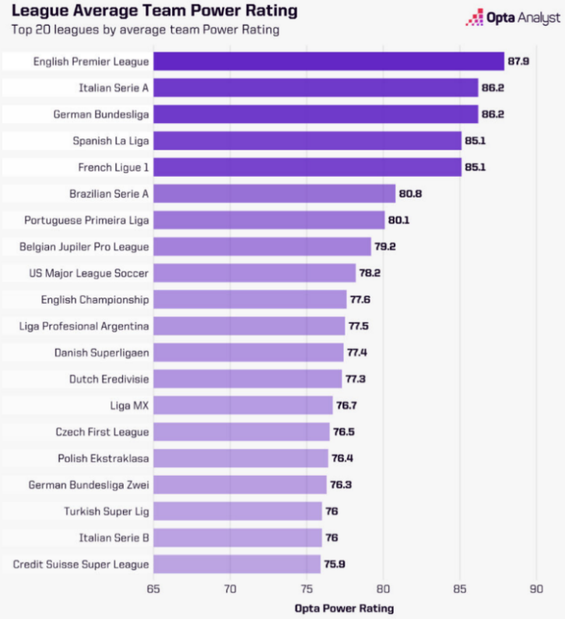
Fonte: The Analyst (2024)
Neste trabalho, foram utilizadas todas as ligas descritas no ranking Opta. A partir disso, coletou-se os dados de estatísticas de jogo, posicionamento em campo, características físicas e pessoais de todos os jogadores das últimas duas temporadas completas (2022/2023, 2023, 2023/2024 e 2024). Tal coleta foi realizada a partir de chamadas via Application Programming Interface (API) para site sofascore.com. Os resultados das chamadas de API foram salvos em arquivos JavaScript Object Notation (JSON) intermediários, para posteriormente serem consolidados em um arquivo Comma Separated Values (CSV) contendo os dados de todos os jogadores coletados. O Quadro 9 demonstra o código desenvolvido para coletar as estatísticas dos atletas via API e, que serão salvos em arquivos no formato JSON.

Quadro 9 – Chamada de API para coletar as estatísticas dos atletas
01  02  03  04  05  06  07  08  09  10  11  12 | def get_player_season_statistics(player_id, tournament_id, season_id):  player_statistics = {}  response = make_request(f'player/{player_id}/unique-tournament/{tournament_id}/season/{season_id}/statistics/overall')  if(response):  player_statistics['statistics'] = response['statistics']  player_statistics['team'] = response['team']  return player_statistics
Fonte: elaborado pelo autor.
Na sequência, o arquivo CSV foi carregado como um dataframe utilizando a biblioteca Pandas da linguagem Python, sendo constituído de 22711 linhas e 134 colunas. Dentre as características mais importantes do conjunto de dados, destaca-se características pessoais dos atletas, como nome, time que joga e a liga correspondente, tempo de contrato e data de nascimento, altura como uma característica física do jogador, o heatmap da temporada, contemplando o espaço de campo onde o atleta mais ocupou durante seus jogos, e as estatísticas de jogo, como gols, assistências, número de passes certos, entre outros. A Figura 3 demonstra um trecho do dataframe utilizado.

Figura 3 – Trecho do dataframe
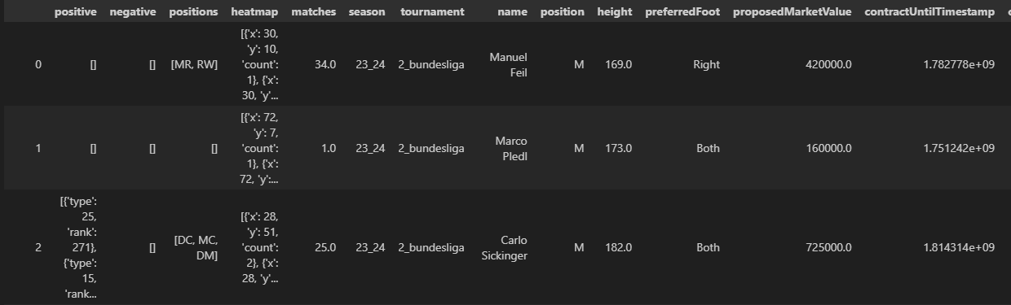
Fonte: elaborado pelo autor.
O primeiro passo na etapa de seleção e limpeza dos dados foi a transformação da coluna dateOfBirthTimestamp, no qual o timestamp da data de nascimento do jogador está armazenado. Para facilitar a compreensão do valor por qualquer pessoa, desenvolveu-se um algoritmo que calcula a idade do atleta, gerando uma nova coluna chamada age. O Quadro 10 descreve o algoritmo utilizado para o processamento da idade do atleta.

Quadro 10 – Algoritmo para calcular a idade do jogador
01  02  03  04  05  06  07  08  09  10  11  12 | def calculate_age(birth_timestamp):  age = None  if not pd.isna(birth_timestamp):  birth_date = datetime.fromtimestamp(birth_timestamp)  current_date = datetime.today()  age = current_date.year - birth_date.year - ((current_date.month, current_date.day) < (birth_date.month, birth_date.day))  return age
Fonte: elaborado pelo autor.
Na sequência, realizou-se uma análise para identificar valores nulos no dataframe. Destacam-se valores nulos encontrados nas variáveis: matches, position, heatmap, age, retired, deceased, height, assists, goalKicks, ballRecovery, goalsPrevented, expectedAssists, expectedGoals, ownGoals e penaltyGoals. Esses valores serão filtrados ou devidamente tratados na etapa de pré-processamento. A Figura 4 demonstra a quantidade de valores nulos encontrados em cada uma das variáveis informadas anteriormente.

Figura 4 – Contagem de valores nulos
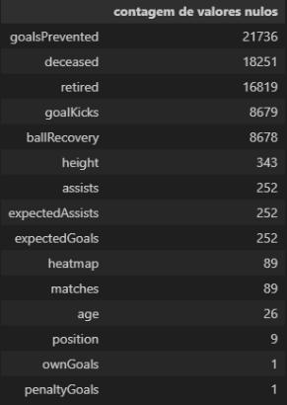
Fonte: elaborado pelo autor.
Após a análise de valores nulos, iniciou-se o processo para identificar os dados mais relevantes a serem selecionados nas etapas seguintes. Aplicou-se um filtro para remover jogadores que não possuem dados de heatmap, matches e age. Existem alguns atletas que estão aposentados ou já faleceram, indicados pelas variáveis retired e deceased. Atletas nestas condições não foram considerados válidos, dessa forma, sendo filtrados no dataframe. Existe um caso especial para estas duas condições, que são jogadores que não possuem esta informação conforme identificado na análise de valores nulos. Estes atletas não foram considerados como falecidos ou aposentados e foram mantidos no conjunto de dados. No final deste processo, foram removidos 531 registros. Dessa forma, o dataframe passou a ter 22180 linhas.
Foram coletados dados de duas temporadas completas para cada uma das 20 ligas mencionadas anteriormente. No entanto, conforme ilustrado na Figura 5, muitos jogadores aparecem apenas uma vez no conjunto de dados. Isso indica que alguns atletas não possuem dados completos para uma temporada inteira, o que pode ocorrer por diversos motivos, como transferências para clubes de ligas não abrangidas durante a coleta de dados em uma das temporadas.
A ausência desses dados pode ser prejudicial para a criação do modelo, pois pode gerar distorções e comparações injustas entre atletas com e sem dados completos das duas temporadas. Para mitigar esse problema, foram considerados apenas jogadores que atuaram nas temporadas 2023/2024 e 2024, resultando em um dataframe com 11.244 linhas.

Figura 5 – Número de aparições por jogadores no dataset
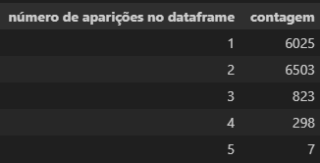
Fonte: elaborado pelo autor.
Mesmo após aplicar o filtro para as temporadas, ainda há jogadores duplicados no dataframe. Esse comportamento ocorre devido a atletas que trocaram de time no meio da temporada. Para resolver essa questão, foram selecionadas apenas as linhas em que o atleta duplicado possui o maior número de jogos registrados, garantindo um maior volume de evidências tanto de seu heatmap quanto de suas estatísticas individuais. Após a aplicação desse filtro, o dataframe passou a conter 9.860 linhas. A Figura 6 destaca o padrão encontrado nos jogadores que trocaram de time durante o curso da temporada.

Figura 6 – Jogadores duplicados na temporada
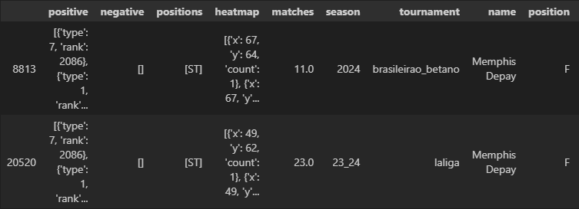
Fonte: elaborado pelo autor.
A variável age apresentou um valor outlier extremamente fora do padrão. Identificou-se que um dos atletas possuía um valor incorretamente registrado pela Sofascore, que, após o cálculo da idade, resultou em um valor absurdo de 2.018 anos. Para corrigir esse erro, o atleta foi removido do dataframe. A Figura 7 o impacto dessa correção, apresentando gráficos de boxplot que comparam a distribuição da variável age antes e depois da aplicação do filtro.

Figura 7 – Antes e depois da variável age
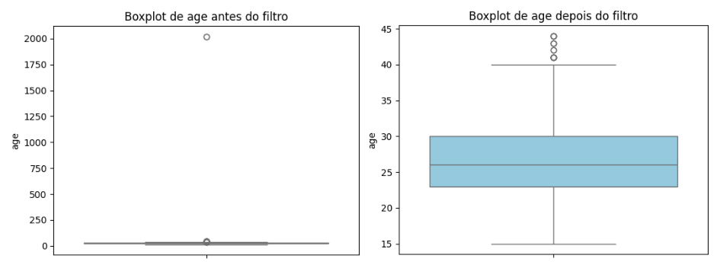
Fonte: elaborado pelo autor.
O último filtro aplicado teve como objetivo remover jogadores que atuaram por menos de 90 minutos ao longo de toda a temporada. A grande maioria desses atletas jogou menos de 45 minutos e apresentava valores extremamente baixos em estatísticas individuais. Por exemplo, nas variáveis touches e totalPasses, os jogadores com menos tempo de jogo registraram no máximo 115 toques na bola e 98 passes durante a temporada. Em contraste, a média para jogadores com mais de 90 minutos é aproximadamente 614 toques e 882 passes, respectivamente. Após a aplicação desse filtro, o dataframe foi reduzido para 8.668 linhas. A Figura 8 apresenta um gráfico que exibe a distribuição do número de jogadores que atuaram por menos de 90 minutos, segmentados em intervalos de 10 minutos.

Figura 8 – Distribuição de minutos jogados em intervalos de dez minutos
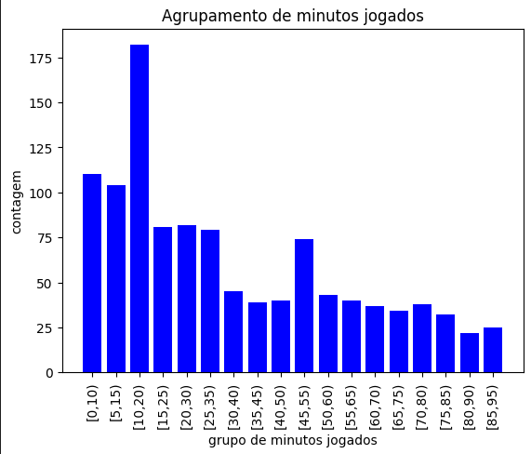
Fonte: elaborado pelo autor.
O pré-processamento das variáveis começou com a decodificação do heatmap, com o objetivo de identificar a região do campo onde o atleta esteve mais presente durante a temporada. Para isso, foi criada uma matriz com base nos dados de localização do jogador no campo.
Dois processos foram realizados para identificar essas regiões com divisões distintas:
- Identificação de regiões específicas: Este processo classificou o campo em áreas como meio-campo defensivo ou ofensivo, permitindo identificar padrões de movimentação relacionados a posições clássicas dos jogadores, como midfield_defense, que normalmente é ocupado por meio campistas centrais ou volantes.
- Divisão horizontal do campo: Neste processo, o campo foi dividido em três terços – defensivo, central e ofensivo – para identificar em qual desses terços o atleta atuou mais frequentemente, fornecendo uma visão geral de sua ocupação em termos de progressão no campo.
Esses métodos garantem uma análise detalhada da mobilidade e da função tática dos jogadores com base em seus heatmaps. A Figura 9 demonstra as divisões do campo citadas anteriormente.

Figura 9 – Divisões do campo
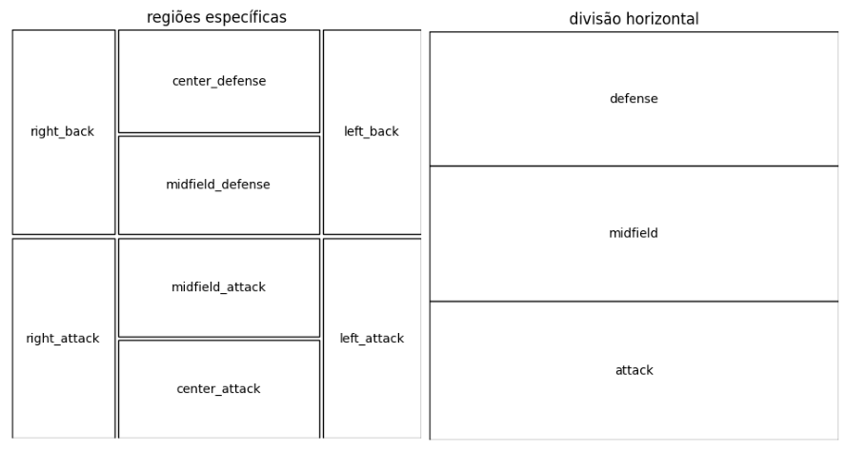
Fonte: elaborado pelo autor.
O processo de decodificação do heatmap foi realizado utilizando a técnica de centro de massa, que identifica os pontos de maior densidade em uma matriz. Esse método foi implementado em várias etapas para garantir precisão e evitar distorções:
- Tratamento inicial para limpeza de pontos específicos. Algumas regiões do campo foram identificadas como potenciais causadoras de distorções na detecção do centro de massa, sendo estas: (i) o centro do campo; (ii) a marca do pênalti na área ofensiva; (iii) os quatro cantos de escanteio.
- Esses pontos podem ser destacados no heatmap devido a funções específicas de alguns jogadores, como iniciar a partida, cobrar escanteios ou pênaltis. Embora esperado para essas funções, a ocupação nessas áreas não reflete movimentação tática relevante, justificando a necessidade de limpeza desses pontos antes de aplicar a técnica;
- Filtro para remoção de ruídos na matriz. Após o tratamento inicial, foi aplicado um filtro para remover ruídos que poderiam interferir na detecção precisa do centro de massa: (i) primeiramente, foi identificado o ponto de maior densidade na matriz. (ii) em seguida, foi calculado um threshold baseado em 45% do valor máximo da matriz. (iii) o threshold foi aplicado em toda a matriz, eliminando valores inferiores ao limite calculado.
- Aplicação da técnica do centro de massa. Após a limpeza e filtragem, a técnica de centro de massa foi aplicada para identificar os pontos de maior densidade na matriz. Esses pontos representam as regiões do campo onde o jogador esteve mais presente, agora sem interferências de ruídos ou áreas irrelevantes do heatmap.
Esse processo garante uma análise mais precisa da movimentação do atleta, focando em regiões que realmente refletem seu comportamento tático em campo. O Quadro 11 destaca o código utilizado para a aplicação da técnica.

Quadro 11 – Código para aplicação da técnica de centro de massa
01  02  03  04  05  06  07  08  09  10  11  12 | def identify_center_of_mass(matrix):  matrix = zero_staring_points(matrix)  threshold = 0.5 * np.max(matrix)  mask = matrix > threshold  labeled_array, num_features = label(mask)  centros = center_of_mass(matrix, labeled_array, range(1, num_features + 1))  return centros
Fonte: elaborado pelo autor.
Após o processamento dos centros de massa, as regiões mais ocupadas pelo atleta foram identificadas analisando a quantidade de pontos relevantes detectados em cada uma das regiões previamente definidas. A região com maior concentração de pontos relevantes foi selecionada como a região mais ocupada pelo atleta.
Ao final desse processo, duas novas variáveis foram adicionadas ao dataframe, representando as respectivas regiões do campo ocupadas pelo jogador:
- Região específica: identifica áreas como right_attack (ataque direito), left_defense (defesa esquerda), etc.
- Terço horizontal: classifica o jogador em terços do campo, como defensivo, central ou ofensivo.
A Figura 10 demonstra um comparativo entre as regiões detectadas pelo centro de massa e o heatmap no site sofascore para o atleta Raphinha. No item (a) da Figura 10 encontra-se o heatmap com os centros de massas detectados destacados na cor azul. No item (b) da Figura 10, o heatmap do site sofascore, onde as regiões com tom mais avermelhado correspondem a maior ocupação do atleta durante a temporada. Ao final do processo, o atleta Raphinha foi identificado na região right_attack, e midfield, correspondendo com o que é identificado visualmente no heatmap do sofascore.

Figura 10 – Detecção de pontos mais frequentes no heatmap
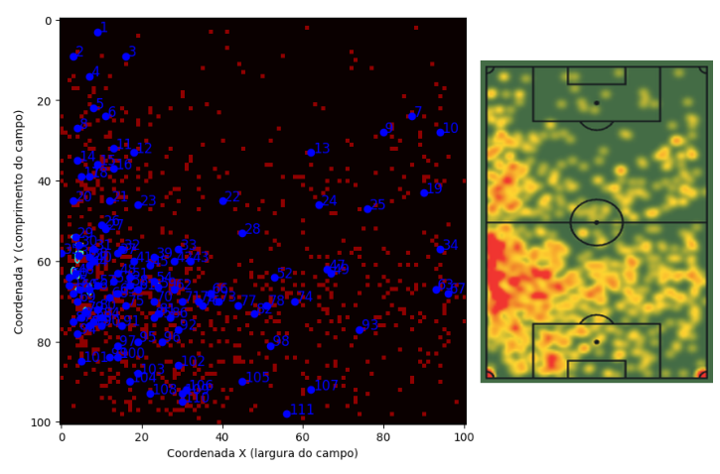
(a) Heatmap com os centros de massas | (b) Heatmap do site sofascore
Fonte: elaborado pelo autor.
Após a análise de valores nulos, linhas onde as variáveis assists, ownGoals, goalKicks, ballRecovery, goalsPrevented, expectedAssists, expectedGoals e penaltyGoals estavam nulas não foram removidas. Essa decisão foi necessária para evitar a exclusão de atletas do dataframe, permitindo que eles ainda fossem recomendados pelo algoritmo. Assim, os nulos dessas variáveis foram preenchidos com zero. A única exceção foi a variável height, preenchida com a média de altura conforme a posição do atleta.
Durante o processo de descoberta e entendimento das variáveis, foi identificado que algumas possuíam tanto totais como taxa de sucesso no dataframe. Um exemplo seriam as variáveis accurateCrosses e totalCross, representando o número de cruzamentos com sucesso e o número total de cruzamentos dos atletas. Nesses casos, foram criadas variáveis representando não o número total, mas sim o número de erros dos jogadores. Dessa forma, a variável totalCross foi substituída por inaccurateCrosses, subtraindo do total o número de cruzamentos certos. Essa decisão foi motivada para melhorar o entendimento entre a relação destas variáveis e melhorar a compreensão do usuário com a habilidade de um atleta. As variáveis goals, totalShots, totalPasses e totalDuelsWon foram retiradas pois são somas de outras duas variáveis já existentes. Por exemplo, a variável goals é resultado da soma das variáveis goalsFromInsideTheBox e goalsFromOutsideTheBox.
Ainda durante o processo de descoberta e entendimento, um ponto de atenção foi identificado em relação a escala das variáveis. Um exemplo seriam as variáveis goalsFromInsideTheBox e touches, que possuem respectivamente um valor máximo de 33 e 4587. Algoritmos de ML e técnicas de redução de dimensionalidade podem ser afetadas por esse tipo de comportamento, sendo necessário um ajuste na escala das variáveis. O método StandartScaller foi utilizado nesse processo. Ele é uma técnica de pré-processamento de dados disponível na biblioteca scikit-learn do Python., sendo amplamente utilizado para normalizar os atributos de um conjunto de dados, garantindo que todas as variáveis tenham a mesma escala. O StandardScaler transforma os valores de uma variável de forma que a média seja 0 e o desvio padrão seja 1. Essa padronização é feita utilizando a fórmula:
- Subtrai-se a média de cada valor da variável.
- Divide-se o resultado pelo desvio padrão da variável.
Esse processo ajuda a evitar que variáveis com magnitudes maiores dominem variáveis com magnitudes menores em algoritmos de aprendizado de máquina que dependem de distâncias ou pesos, como os métodos de K-Nearest Neighbors (KNN), Support Vector Machine (SVM) e regressão logística.
As variáveis categóricas criadas após a decodificação do heatmap foram transformadas em um formato dummy para serem interpretadas pela etapa de redução de dimensionalidade como variáveis numéricas. O formato dummy é uma abordagem usada para representar variáveis categóricas como valores numéricos binários, facilitando o uso dessas variáveis em algoritmos de aprendizado de máquina ou modelos estatísticos, que não conseguem trabalhar diretamente com categorias. Nele, cada categoria de uma variável é transformada em uma nova coluna, chamada de variável dummy. Essas colunas assumem o valor 1 para indicar a presença da categoria e 0 para indicar sua ausência. A Figura 11 demonstra um trecho do dataframe resultante da etapa de pré-processamento.

Figura 11 – Trecho do dataframe após o processo de pré-processamento
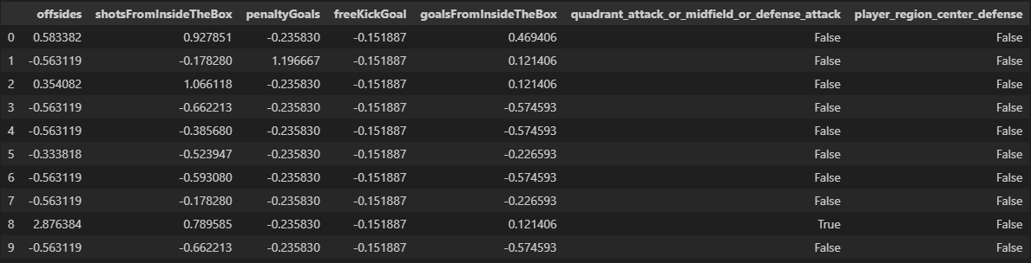
Fonte: elaborado pelo autor.
O elevado número de variáveis no dataframe (74 numéricas e 14 dummies) pode impactar negativamente o desempenho dos algoritmos de ML. Esse fenômeno é conhecido como maldição da dimensionalidade, em que um espaço com muitas dimensões dificulta a identificação de padrões pelos algoritmos, além de aumentar a complexidade computacional e o risco de overfitting. Uma solução para esse problema é a redução de dimensionalidade, que consiste em aplicar métodos capazes de diminuir o número de variáveis, mantendo apenas aquelas mais relevantes para o modelo. Isso pode ser feito por meio da seleção de variáveis importantes ou pela transformação de variáveis em componentes mais representativos, reduzindo o espaço dimensional sem perder informações essenciais. Com base nessa premissa, aplicou-se a redução de dimensionalidade utilizando o método Uniform Manifold Approximation and Projection (UMAP), devido à sua capacidade de combinar variáveis numéricas e categóricas no processo. O UMAP é especialmente útil para preservar as relações locais entre os dados, permitindo uma projeção mais representativa do conjunto original em um espaço de menor dimensão.
Para garantir a eficácia do processo de redução, foram considerados apenas jogadores de linha, excluindo os goleiros do modelo. Essa decisão foi tomada porque as características de desempenho entre jogadores de linha e goleiros são bastante distintas, como métricas relacionadas a defesas, passes e movimentação, o que poderia introduzir distorções e comprometer a qualidade da modelagem. Dessa forma, o modelo resultante reflete melhor os padrões relevantes para os jogadores de linha, garantindo maior consistência nos resultados
Foram criados dois modelos UMAP com configurações distintas para processar separadamente as variáveis numéricas e as variáveis dummy, de forma a capturar as características específicas de cada grupo:
- Modelo para variáveis numéricas:
- Configurado com 50 neighbors (vizinhos), o que permite capturar padrões locais preservando a estrutura intrínseca dos dados numéricos.
- Utilizou a distância euclidiana como métrica, apropriada para variáveis numéricas contínuas, considerando as diferenças absolutas entre os valores.
- Modelo para variáveis dummy:
- Configurado com 250 neighbors, o que permite uma maior consideração das relações globais entre as categorias no espaço reduzido.
- Foi utilizada a distância dice, uma métrica adequada para variáveis binárias, que mede a similaridade entre conjuntos.
Após o processamento de cada grupo de variáveis, os dois modelos UMAP foram combinados utilizando a técnica de intersecção. Essa abordagem integra as informações extraídas de ambos os conjuntos (variáveis numéricas e categóricas), preservando as características mais relevantes de cada grupo de dados. Com isso, os dados são representados de maneira mais equilibrada no espaço dimensional reduzido, permitindo a captura tanto de padrões globais quanto locais de forma mais robusta, o que aumenta a eficácia do modelo final.
De acordo com McInnes (2018), é possível combinar dois modelos UMAP desde que ambos sejam aplicados sobre a mesma base de dados. Internamente, o UMAP constrói uma representação difusa da topologia dos dados, que pode ser vista como um grafo ponderado. Essa estrutura permite que duas representações UMAP, baseadas em diferentes conjuntos de variáveis, sejam combinadas em uma única representação topológica. A técnica de intersecção ou união é análoga à combinação de conjuntos numéricos, onde as relações entre os pontos nos diferentes espaços são integradas em uma única estrutura. A Figura 12 destaca a topologia dos dados após o processo de intersecção.

Figura 12 – Topologia dos dados após redução de dimensionalidade
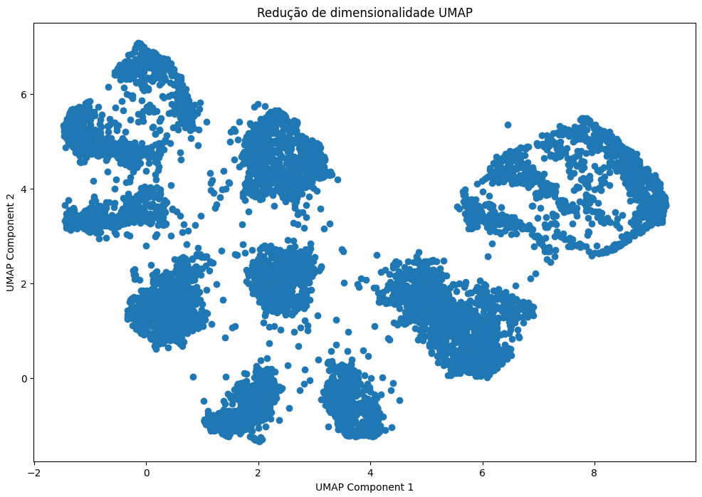
Fonte: elaborado pelo autor.
A criação do modelo para identificar os perfis de jogadores contidos na base de dados foi realizada pelo método de clusterização com o algoritmo K-means. Para identificar o número ideal de clusters, 18 modelos foram criados, cada um com um número de clusters diferente, partindo de 2 até 20 clusters. Para cada modelo, foram coletadas as métricas de Within-Cluster Sum of Squares (WCSS), índice de Silhouette e índice Davies-Bouldin.
De acordo com Cui (2020), a métrica de WCSS mede a variância dentro de cada cluster e é utilizada para identificar qual é o número correto de clusters, onde quanto menor for o valor de variância entre os elementos de um cluster, melhor é o resultado da clusterização. Uma forma muito popular de avaliar o número de WCSS é pelo método de cotovelo. Para isso, vários algoritmos são executados e seu valor de WCSS é coletado. É necessária a criação de um gráfico para interpretar os valores, que irá se assemelhar como uma curva. Para valores pequenos de k (número de clusters), o valor de WCSS é alto. Porém, conforme mais clusters k são criados, esse número diminui. Existe um momento em que esse número não tem mais uma queda significativa, chamado de ponto de inflexão. Este ponto é o número ideal de clusters. A Equação 1 demonstra o processo de cálculo para obtenção do valor de WCSS.
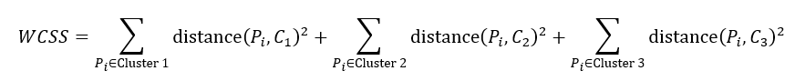 | (1)
Segundo Ros e Riad (2024), o índice de Silhouettte mensura a coesão e a separação dos pontos nos clusters. Para medir a coesão, é calculada a distância média entre um ponto i e todos os outros pontos do seu cluster. Já a separação leva em conta o ponto i e a distância média entre este e todos os outros pontos em outros clusters. A Equação 2 demonstra o cálculo efetuado para cada ponto dentro dos clusters, onde a significa a relação da coesão e b significa a relação da separação. Por fim, a Equação 3 demonstra a criação do índice, onde a média de SC(i) é coletada para cada ponto dentro dos clusters, resultando em um valor Ssil com intervalo entre menos um e um. Quanto mais próximo de um, melhor é o agrupamento dos dados.
 | $$s\left(i\right)= \frac{b\left(i\right)-a\left(i\right)}{\max\left\{a\left(i\right), b\left(i\right)\right\}}$$ | (2)
 | $$S_{sil}=\frac{1}{K}\sum_{k=1}^{K}{\frac{1}{\left|I_{k}\right|}}\sum_{i∈I_{k}}{S_{C}\left(i\right)}$$ | (3)
De acordo com Ioannou et al. (2024), o índice Davies-Bouldin mede a similaridade média de cada cluster com o seu cluster mais semelhante, sendo identificada pela distância média entre os clusters e dentro dos próprios clusters. Quanto menor o valor deste índice, melhor o resultado da clusterização. A equação 4 demonstra o processo de cálculo do índice, onde σ_{i} é a distância média entre todos os pontos no cluster i em relação ao seu centroide, e σ_{j} possui o mesmo sentido, só que para um outro cluster denominado de j. A soma destas distâncias médias é dividida pela distância entre os centroides dos cluster i e j, denominada por d_{ij}. Nesse bloco da equação, dois pontos críticos para o cálculo do índice são atendidos, onde a distância média entre os clusters é obtida por d_{ij} e a distância média dentro dos clusters é obtida por σ_{i} e σ_{j}. Por fim, o processo é repetido para todos os clusters e o índice é obtido.
 | $$DB=\frac{1}{K}\sum_{i=1}^{K}{}\max_{j≠i}\left(\frac{σ_{i}+σ_{j}}{d_{ij}}\right)$$ | (4)

Figura 13 – Métricas dos clusters
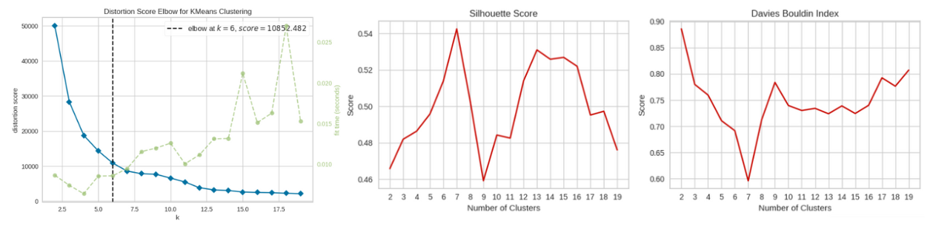
Fonte: elaborado pelo autor.
Analisando os gráficos da Figura 13, identificou-se que no gráfico à esquerda, o melhor índice de WCSS foi obtido com um modelo de 6 clusters. Contudo, as métricas de índice de Silhouette e índice Davies-Bouldin sugerem que existem configurações de clusterização com melhores resultados. Ao considerar essas duas métricas:
- o maior valor para o índice Silhouette e o menor valor para o índice Davies-Bouldin são observados em um modelo com 7 clusters. Esse cenário indica que a clusterização neste ponto é bem definida, com boa coesão interna e separação entre os clusters.
No entanto, como cada cluster representa um perfil de jogador, explorar números maiores de clusters pode ser vantajoso para identificar perfis mais específicos. Após uma análise de trade-offs entre as métricas e a granularidade desejada, o modelo com 13 clusters se destacou como um candidato interessante:
- ele apresenta o segundo maior índice de Silhouette entre os modelos avaliados.
- possui um valor menor que 1 no índice Davies-Bouldin, indicando uma boa qualidade nos clusters (compactos e bem separados).
Assim, o modelo de 13 clusters foi escolhido, pois permite a identificação de mais perfis de atletas, mantendo bons resultados nas métricas de avaliação de clusterização. Isso possibilita uma exploração mais detalhada e enriquecedora dos diferentes tipos de jogadores na base de dados.
Para validar os resultados obtidos pelas métricas e confirmar se a solução de 13 clusters está alinhada com o propósito da pesquisa, realizou-se uma análise detalhada de cada cluster, com o objetivo de compreender os perfis identificados. Essa análise abrangeu dois aspectos principais:
- distribuição dos jogadores por região do campo. Inicialmente, foi conduzida uma análise para identificar o número de jogadores em cada cluster, com base na posição ocupada no campo (defensores, meio-campistas, atacantes, etc.). Essa etapa verificou se os clusters refletem uma segmentação coerente com as funções típicas desempenhadas pelos atletas em diferentes regiões do campo.
- confirmação dos perfis com base nas habilidades média. Em um segundo momento, foram analisadas as habilidades médias dentro de cada cluster, buscando identificar padrões específicos que caracterizem os atletas agrupados. A análise foi dividida em cinco blocos principais: (i) habilidades de drible (ii) habilidades de passe; (iii) habilidades de marcação; (iv) habilidades de chute; (v) características gerais.
O objetivo foi verificar se essas características correspondem ao esperado para algum tipo de perfil de atleta, considerando a posição e as funções desempenhadas no campo. Essa análise conjunta — de posição e habilidades — permitiu validar se a solução de 13 clusters oferece uma segmentação significativa e útil, garantindo que os grupos identificados correspondam a perfis reais e relevantes no contexto da pesquisa.
A Figura 14 contém as regiões do campo mais frequentes detectadas em cada cluster. Os blocos destacados em verde remetem a jogadores com posicionamento mais ofensivo, sendo o cluster 0 e 12 relacionados a atletas que ocupam respectivamente os lados esquerdo e direito do campo, e o cluster 11 sendo ocupado por jogadores mais centralizados. As regiões destacadas em cor amarela são relacionadas a jogadores de lado que atuaram mais na região de meio-campo. A diferença entre eles é que no caso dos clusters 2 e 9, os jogadores ocupam uma região mais recuada no campo, atrás da linha central, enquanto os atletas 3 e 7 ocupam regiões a frente desta linha, passando mais tempo no campo ofensivo. Os pontos destacados em vermelho remetem também a jogadores de meio-campo, porém passando mais tempo na faixa central. Os jogadores contidos nos clusters 4 e 6 estão relacionados a atletas que ocuparam faixas mais recuadas do campo, atrás da faixa central, enquanto os outros dois possuem atletas que atuam mais no campo ofensivo. Por fim, os blocos destacados em azul demonstram jogadores ocupando mais a faixa de defesa do campo, sendo o cluster 1, com atletas atuando mais centralizados, e 10, com atletas ocupando os lados da defesa.

Figura 14 – Análise de regiões do campo nos clusters
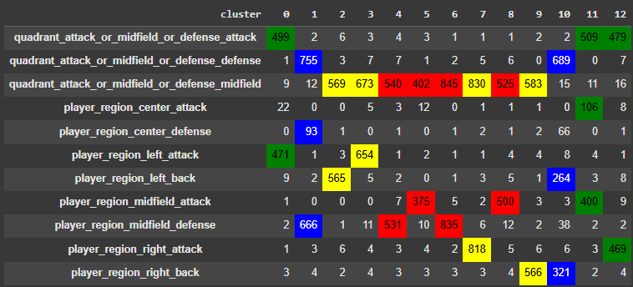
Fonte: elaborado pelo autor.
A análise de características técnicas dos atletas teve início pelas habilidades de drible dos jogadores. A Figura 15 destaca a média das habilidades de drible considerando toda a base de dados na cor azul. Com base na média geral, foi possível identificar os seguintes padrões:
- Os clusters 0, 3, 7 e 12 destacados em vermelho são compostos por atletas que utilizam o drible com mais frequência que a média geral, sendo jogadores que recorrem a esse recurso como parte do seu estilo de jogo.
- Clusters 2, 5, 6, 8, 9 e 11, destacados em amarelo, concentram atletas que também fazem uso do drible, porém em menor intensidade, alternando jogadas individuais e coletivas conforme a situação da partida.
- Os clusters 1, 4 e 10 destacados em laranja agrupam jogadores que utilizam pouco esse recurso, demonstrando um perfil mais voltado a outras habilidades dentro do jogo.

Figura 15 – Análise de habilidades de drible
Fonte: elaborado pelo autor.
Na sequência, conduziu-se uma análise das variáveis relacionadas a passes, com o objetivo de identificar o perfil de cada cluster em relação a essa habilidade. A Figura 16 destaca a média geral da base de dados, representada na cor azul. Utilizando essa média como referência, foi possível identificar as seguintes características dos atletas:
- os clusters 0 e 12 destacados em vermelho apresentam valores médios maiores do que a média global em características de passes no terço final do campo (accurateFinalThirdPasses), assistências (assists), cruzamentos (accurateCrosses e inaccurateCrosses) e passes chave (keyPasses) indicam que estes atletas usam o recurso do passe mais no campo ofensivo, especificamente orientado para conclusão de jogadas. Esse padrão é reforçado quando comparado que os passes no campo defensivo (accurateOwnHalfPasses) possuem uma média bem menor a média geral em comparação com os passes no terço final.
- o cluster 1 destacado em amarelo está acima da média geral em passes no campo defensivo, diminuindo progressivamente conforme os passes se aproximam da zona ofensiva. O cluster 10, destacado com a mesma cor, possui a mesma característica do cluster 1, porém com médias mais baixas. Os jogadores contidos nestes clusters apresentam valores acima da média para bolas longas (accurateLongBalls, inaccurateLongBalls) e passes por cima (accurateChippedPasses, inacurateChippedPasses), indicando que provavelmente realizam ligações diretas para o ataque e viradas de jogo.
- os clusters 2, 3, destacados em laranja, e 7 e 9, destacados em roxo, possuem características de passe parecidas em relação à média global, mas com diferenças claras na região de aplicação: os clusters 2 e 9 apresentam médias maiores em passes na própria metade e em passes longos, enquanto possuem médias menores em passes no campo adversário, no terço final e em ações ofensivas, quando comparados diretamente aos clusters 3 e 7, que apresentam médias maiores em passes no campo adversário e no terço final. Os jogadores dos clusters 3 e 7 ainda apresentam valores acima da média global em passes decisivos e assistências. Os quatro clusters citados anteriormente possuem valores acima da média geral em cruzamentos, indicando uso frequente dessa habilidade.
- o cluster 4, destacado na cor preta, possui médias menores em todas as variáveis de passe, indicando baixa utilização desse recurso.
- os clusters 11 e 5 apresentam valores acima da média global em passes decisivos e assistências, e menores em relação aos demais tipos de passe, indicando que possuem uma característica mais relacionada a auxiliar seus companheiros a marcar gols durante o jogo. Estas características estão destacadas em rosa na Figura 16.
- o cluster 8, destacado em verde claro, apresenta médias maiores em relação à média global em passes no campo adversário, no terço final, passes decisivos, assistências, passes por cima e cruzamentos, além de médias menores em passes na própria metade do campo, indicando maior presença ofensiva e orientada a assistências.
- o cluster 6, destacado em verde escuro, possui valores acima da média global em quase todas as variáveis de passe, com exceção dos cruzamentos, que apresentam médias menores comparando com a média global em relação a todas as outas variáveis de passe.

Figura 16 – Análise de habilidades de passe
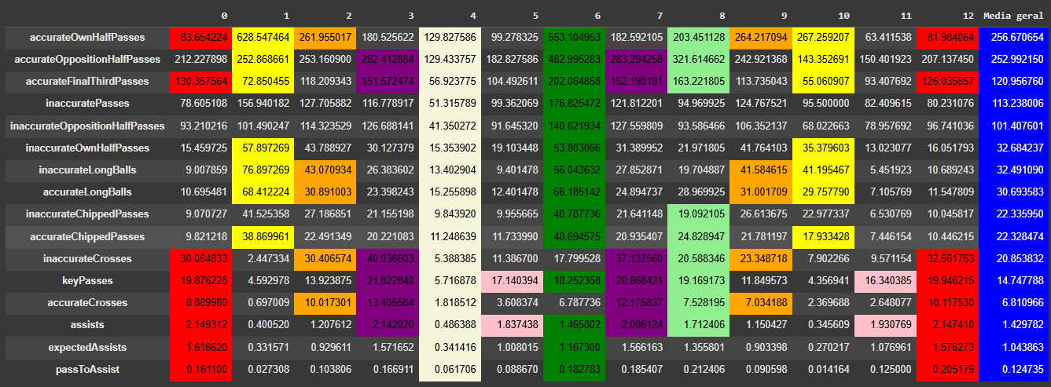
Fonte: elaborado pelo autor.
Continuando a análise de habilidades, o próximo item avaliado foram as capacidades de marcação dos atletas. A Figura 17 destaca a média dentre todos os atletas na cor azul, e a análise por cluster revelou os seguintes aspectos:
- o cluster 1, destacado em vermelho, apresenta os maiores valores em relação à média global nas estatísticas de marcação, com destaque para duelos aéreos (aerialDuelsWon, aeriaLost), duelos pelo chão (groundDuelsWon), afastar perigo da defesa (clearances) e recuperação de bola (ballRecovery), indicando jogadores que contribuem fortemente no sistema defensivo e afastam o perigo da área, principalmente pelo alto volume de clearances. O cluster 10, destacado na mesma cor, possui médias abaixo da média geral na maioria dos indicadores de marcação, mas se destaca em clearances, o que indica que também contribuem para afastar o perigo, mesmo com menor participação em outros aspectos defensivos.
- o cluster 6, destacado em verde escuro, destaca que seus jogadores possuem todas as estatísticas de marcação acima da média geral, com valores menores em duelos aéreos e afastando perigo da defesa quando comparado ao cluster 1, o que demonstra jogadores que auxiliam na marcação, mas não atuam diretamente no afastamento do perigo.
- os clusters 2 e 9, destacados em laranja, contém características de marcação próximas da média geral, com destaque para carrinhos (tacklesWon, tacklesLost), interceptações (interceptions) e recuperação de bola que possuem valores acima da média global. Os jogadores desse cluster ainda possuem característica de afastar o perigo da defesa acima da média, mas em níveis inferiores aos clusters 1 e 6.
- os jogadores nos clusters 3 e 7, destacados em amarelo, possuem estatísticas semelhantes aos clusters 2 e 9, mas com um diferencial: estão acima da média em recuperação de bola no campo adversário (possessionWonAttThird) e abaixo da média em afastar o perigo da defesa, o que indica maior contribuição na marcação em zonas mais avançadas do campo.
- os clusters 5, 8, 0, 11 e 12, destacados em rosa, possuem muitas estatísticas de marcação abaixo da média geral, mas todos se destacam em recuperação de bola no campo adversário e duelos pelo chão, evidenciando apoio à marcação no campo ofensivo, ainda que com menor frequência. Entre eles, os clusters 11 e 5 apresentam os menores valores em duelos pelo chão, enquanto os demais estão próximos ou acima da média nesse quesito.
- o cluster 4, destacado na cor bege, possui todas as estatísticas de marcação abaixo da média, o que indica baixa participação dos jogadores neste tipo de ação defensiva.

Figura 17 – Análise de habilidades relacionadas a marcação
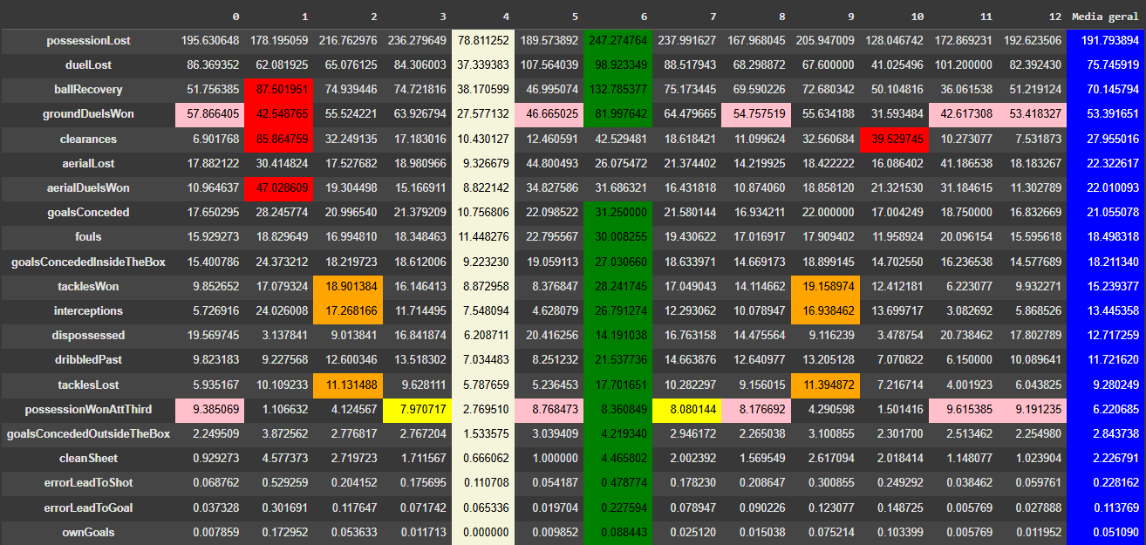
Fonte: elaborado pelo autor.
O próximo passo na validação das habilidades nos clusters foi identificar o comportamento das variáveis relacionadas a chutes e gols. A Figura 18 destaca as habilidades de chute em relação à média geral, destacada na cor azul. Com base nessa premissa, foi possível identificar as seguintes características:
- os clusters 0, 3, 5, 7, 11 e 12 reúnem jogadores com médias elevadas de finalizações e gols em geral, caracterizando atletas com forte presença ofensiva. Dentro desse grupo, os clusters 5 e 11 se diferenciam dos demais por apresentarem maior número de gols de cabeça (headedGoals) e serem os dois clusters que tem a maior média de gols dentro da área (goalsFromInsideTheBox). Todos esses atletas mantêm índices acima da média tanto em finalizações dentro quanto fora da área. Os clusters estão destacados em vermelho, e as habilidades dos clusters dos clusters 5 e 11 mencionadas anteriormente estão destacadas em amarelo.
- em contraste, os clusters 1, 2, 9 e 10 apresentam características de finalização abaixo da média geral, com exceção do cluster 1, que se sobressai nos gols de cabeça. Os clusters estão destacados na cor rosa, enquanto a habilidade do cluster 1 em gols de cabeça está destacada na cor laranja.
- já os clusters 6 e 8, destacados em roxo, possuem bons índices de finalizações, mas estão acima da média em gols e finalizações de fora da área (goalsFromOutsideTheBox, shotsFromOutsideTheBox). Além disso, os jogadores nesses clusters possuem médias elevadas em gols de faltas (freeKickGoal). Os atletas nesses clusters tem um desempenho abaixo da média em gols dentro da área.
- o cluster 4, destacado na cor bege, apresenta os piores resultados em todas as variáveis de chute e gol, indicando baixa participação ofensiva.

Figura 18 – Análise de habilidades de chute
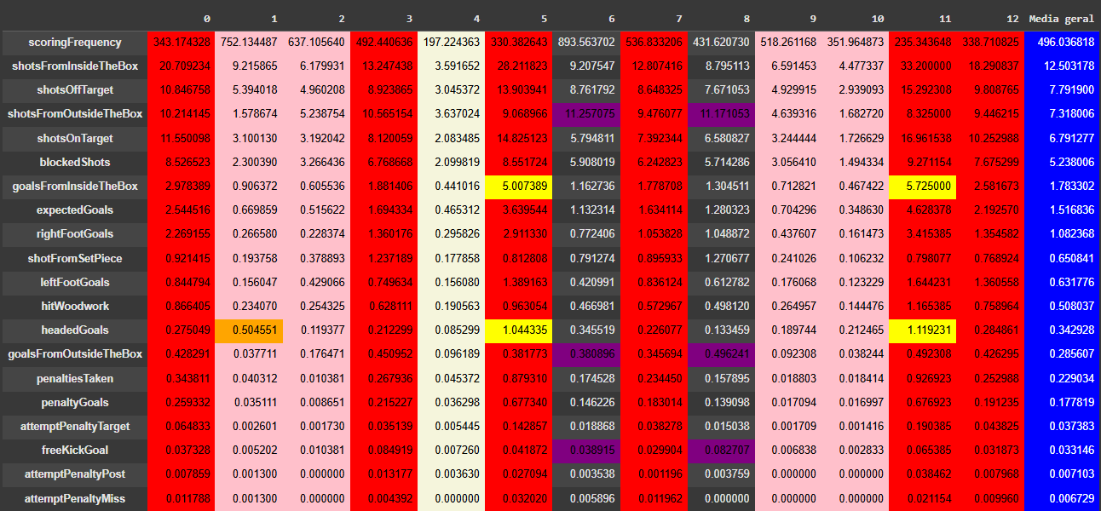
Fonte: elaborado pelo autor.
Por fim, realizou-se uma análise de características gerais, com o objetivo de avaliar variáveis não incluídas nas classificações anteriores. A Figura 19 destaca estas características, como altura e idade, e revela os seguintes padrões dentro dos clusters comparados com a média geral, sendo destacada em azul:
- os clusters 1, 5, 10 e 11, destacados em vermelho, reúnem os jogadores com maior estatura, todos com média superior a 1,83 metro, o que pode influenciar o desempenho em jogadas aéreas e duelos físicos.
- em relação à criação de jogadas ofensivas, os clusters 0, 3, 5, 7, 8, 11 e 12 registram médias acima da média geral na variável bigChancesCreated, o que demonstra maior participação na construção de ações que geram perigo real à defesa adversária. Esta variável está destacada em roxo.
- os clusters 4 e 10, apresentam as menores médias de jogos disputados, o que pode estar relacionado a menor minutagem ou participação no time. Estas variáveis estão destacadas em verde.
- os clusters 1, 2, 3, 6, 7, 8 e 9 concentram os atletas com valores acima da média de touches, métrica que representa o total de interações do jogador com a bola ao longo da partida, como passes, finalizações ou conduções, destacando o cluster 6 com o maior volume de participação entre todos os grupos. Esta característica está destacada em laranja.

Figura 19 – Análise de características gerais
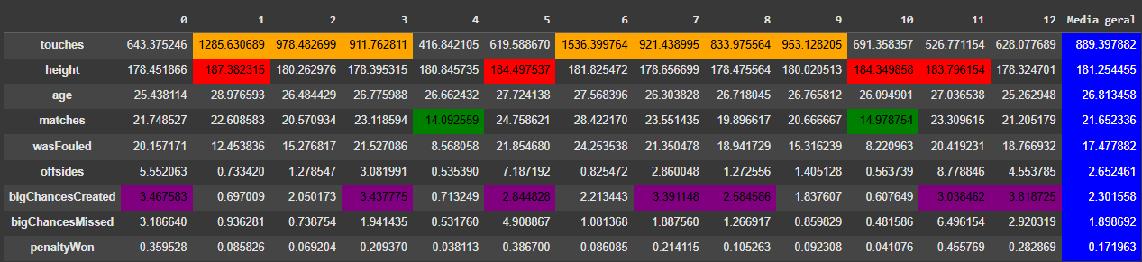
Fonte: elaborado pelo autor.
Com base nas análises anteriores de cada cluster, relacionadas às posições dos atletas em campo e suas habilidades, é possível identificar alguns perfis de atletas:
- os clusters 1 e 10 estão mais relacionados a perfis de zagueiros, com características de passes no campo defensivo, lançamentos, fortes características de marcação relacionadas a afastar o perigo da defesa, duelos aéreos, recuperação de bolas e a alta estatura. Um diferencial entre esses dois clusters é o seu posicionamento, sendo o cluster 1 relacionado a jogadores mais centralizados, e o cluster 10 a zagueiros que ocupam mais os lados da defesa. Um motivo para as características médias do cluster 10 em relação ao 1 seria o número menor de média de jogos entre os clusters, com uma diferença média de 7,63 jogos.
- os clusters 2, 3, 7 e 9 estão relacionados a jogadores que atuam pelos lados do meio-campo. Estes atletas possuem características parecidas, porém o que diferencia estes perfis seria a vocação e posicionamento mais defensivo dos clusters 2 e 9, indicando que estes jogadores se assemelham com um perfil de lateral esquerdo e direito. Pelo fato de possuírem mais presença ofensiva, contribuindo com assistências, passes decisivos, finalizações e gols marcados caracterizam estes atletas como meias direitos e esquerdos. Nestas posições, ainda existem vocações de marcação em situações diferentes, com os atletas dos clusters 2 e 9 mais preocupados em afastar o perigo da defesa e para os clusters 7 e 9, conter o ataque adversário já no campo adversário. Todos os clusters citados anteriormente utilizam muito o recurso do cruzamento, algo comum para jogadores de lado de campo.
- Em relação aos clusters 0, 11 e 12, estes possuem um posicionamento no terço final do campo, com contribuições para finalização de jogadas ofensivas como gols e assistências. Estes clusters possuem uma intensidade menor de passes trocados no campo de defesa em relação ao campo de ataque, além de contribuírem com a marcação no campo ofensivo, ajudando a conter os avanços dos adversários no seu próprio campo de defesa. Estas duas evidências ajudam a reforçar o perfil mais ofensivo destes clusters. A diferença entre os perfis destes clusters está no seu posicionamento e algumas características mais presentes em um ou outro. Os clusters 0 e 12 estão mais relacionados ao perfil de ponta direito e esquerdo, já que atuam mais pelos lados do ataque e possuem fortes características de drible e cruzamento. Já o perfil do cluster 11 se assemelha mais ao do centroavante, que ocupa mais a região central do ataque, marca gols de cabeça, possui uma boa estatura e tem elevado número de gols dentro da área.
- As regiões mais centrais do meio campo são mais frequentes nos clusters 4, 5, 6 e 8. Os jogadores do cluster 6 estão relacionados a um perfil de volante ou meia central, ocupando mais a região central e defensiva do meio campo, possuem fortes características de passe, marcação, interagem bastante durante o jogo devido ao alto número de toques na bola, além de marcarem gols de fora da área e de falta. Os jogadores nesse cluster tem menos preferência por fazerem cruzamentos, o que é esperado para atletas que atuam mais centralizados no campo. Já os atletas dos clusters 5 e 8 estão posicionados mais na região de ataque no meio-campo. Apesar de possuírem semelhanças em relação a marcação mais no campo de ataque e assistências, o que diferencia esse clusters seriam as médias de gol e finalização dentro da área mais elevadas no cluster 5, sugerindo que podem ser um perfil mais de atacante do que de meia em si, diferente do cluster 8, que tem mais semelhanças com um perfil de meia atacante. Por fim, o cluster 4 foi o único que não foi possível identificar um perfil. Mesmo que eles estejam ocupando a mesma região dos atletas do cluster 6, eles possuem caraterísticas abaixo média em todas as variáveis em todas as categorias analisadas anteriormente. Um indício pode ser o baixo volume de jogos dos atletas nesse cluster, que pode indicar jogadores que jogam muito pouco e tem estatísticas muito abaixo do normal comparado com os outros clusters.

Figura 20 – Distribuição dos clusters no campo de jogo
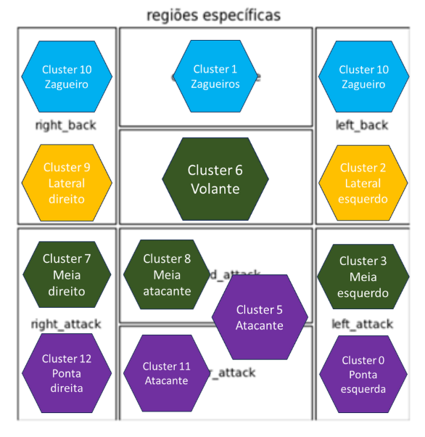
Fonte: elaborado pelo autor.
A Figura 20 destaca a distribuição dos perfis identificados nos clusters dispostos nas posições específicas do heatmap. Os clusters destacados em azul demonstram o posicionamento dos zagueiros, mais recuados e atuantes no setor defensivo. Já a cor amarela destaca a região mais aproximada de atuação dos laterais, enquanto os medalhões na cor verde destacam os clusters mais relacionados com jogadores de meio de campo. Por fim, os clusters destacados em roxo identificam os jogadores que atuam mais no terço final do campo, como pontas e atacantes. O cluster 4 não está destacado na imagem pois não foi possível identificar um perfil para estes atletas.
Também observou-se a existência de alguns casos em que algumas regiões detectadas nos clusters não são relacionadas as mais frequentes. A Figura 21 destaca este caso em vermelho, onde o cluster 0 possui jogadores em regiões diferentes de left_attack, como left_back. Essa situação ocorreu em todos os clusters, e podem estar vinculadas a casos de padrões incomuns no heatmap e erros do algoritmo.

Figura 21 – Regiões incomuns nos clusters
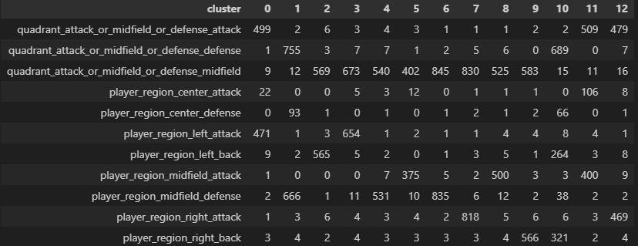
Fonte: elaborado pelo autor.
Em relação a erros de classificação do heatmap, um exemplo seria o jogador Carlos Strandberg, onde o algoritmo classificou o atleta como um jogador ocupando mais a região right_back, porém o atleta possui as características mais relacionadas com o cluster 5, onde está inserido. Esta classificação aconteceu, pois, no heatmap do sofascore, o atleta possui uma mancha vermelha bem na região em que foi assinalado, porém analisando a imagem, majoritariamente este jogador ocupa mais regiões do ataque do que da defesa como detectado na imagem. A Figura 22 destaca as habilidades comuns do jogador comparadas com as habilidades mapeadas para o cluster 5 e 9 anteriormente, e a região no heatmap do sofascore que levou a detecção incomum. O cluster 9 possui o maior número de exemplares na região right_back, e como comparação, duas estatísticas bem fortes deste cluster estão destacados em azul, indicando a diferença entre o que o jogador produz e o que o cluster tem como comum. As estatísticas em destacadas em vermelho são mais comuns no cluster 5, confirmando que o atleta tem um perfil mais parecido com esse cluster.

Figura 22 – Características de Carlos Strandberg e heatmap do sofascore
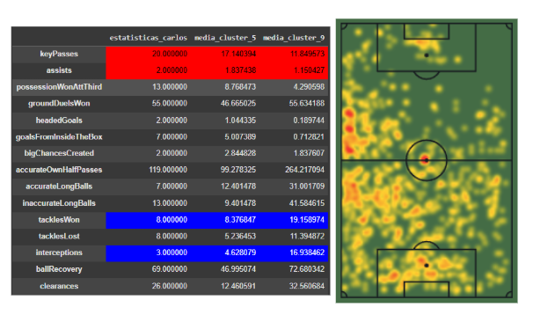
Fonte: elaborado pelo autor.
Houve casos em que o algoritmo acabou inserindo um jogador em um cluster que não tem relação com suas características ou posicionamento em campo. Um exemplo é jogador Alejandro Bran, que ocupa por mais tempo a região do campo de midfield_attack, porém foi inserido no cluster 10, que é ocupado majoritariamente por zagueiros. Analisando graficamente, o jogador se encontra na borda do cluster 10. A Figura 23 destaca ao lado esquerdo as diferenças entre as habilidades do jogador e a do cluster que ele está inserido, e ao lado direito uma visualização da sua posição no cluster 10, destacada em vermelho.

Figura 23 – Características de Alejandro Bran e sua posição no cluster dez
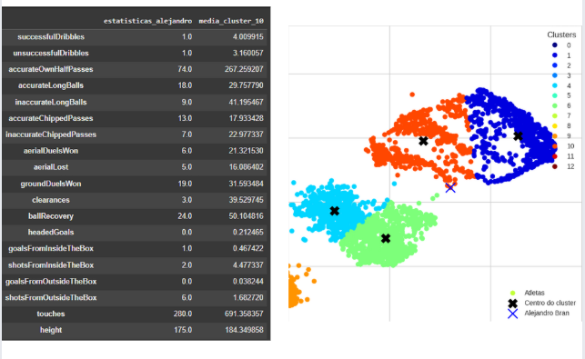
Fonte: elaborado pelo autor.
Com base na validação qualitativa e nos dados quantitativos sobre a qualidade dos agrupamentos, fica evidente que a solução com 13 clusters apresenta bons resultados. Essa configuração possibilita a identificação de perfis de atletas, permitindo que os usuários encontrem jogadores ideais para as necessidades específicas de suas equipes.
A Figura 24 ilustra a topologia dos clusters gerados após o processo de redução de dimensionalidade com o algoritmo UMAP e a aplicação do algoritmo de clusterização K-means. Cada cluster é representado por uma cor distinta, enquanto os centroides dos clusters estão marcados com um "X" preto, indicando os pontos centrais de cada grupo.

Figura 24 – Topologia dos clusters no espaço reduzido
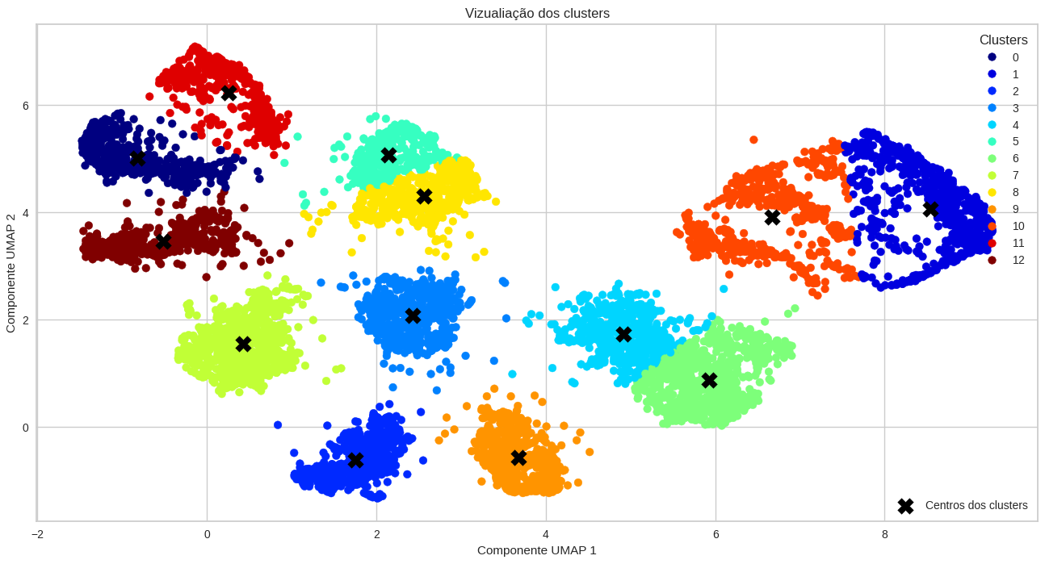
Fonte: elaborado pelo autor.
Observa-se na Figura 24 que os clusters apresentam uma boa separação visual, o que sugere que o modelo conseguiu identificar agrupamentos distintos de atletas com características similares. Alguns clusters estão mais próximos uns dos outros, indicando perfis com características ligeiramente semelhantes, mas ainda suficientemente diferentes para justificar a separação. Os pontos estão distribuídos de forma coesa em torno de seus respectivos centroides, o que reflete uma boa coesão interna. Além disso, a densidade de pontos varia de cluster para cluster, indicando diferenças na quantidade de jogadores agrupados em cada perfil. O gráfico utiliza as duas componentes principais geradas pelo UMAP, que representam uma versão simplificada do espaço original de alta dimensionalidade. A topologia apresentada confirma que a configuração escolhida de 13 clusters consegue capturar diferenças significativas entre os perfis de jogadores, proporcionando uma análise clara e relevante para a identificação de talentos específicos. A separação visual dos clusters reforça a qualidade da segmentação realizada.

Operacionalidade da aplicação
A Figura 25 apresenta as funcionalidades da aplicação para a recomendação de jogadores de futebol. Dois atores são envolvidos no processo, sendo eles: o Usuário, que tem o papel de Consultar perfis de atletas e Buscar jogadores similares, e o ator Administrador do sistema, que pode Criar cards de perfis de atletas e Atualizar a base de dados.

Figura 25 – Caso de uso da aplicação
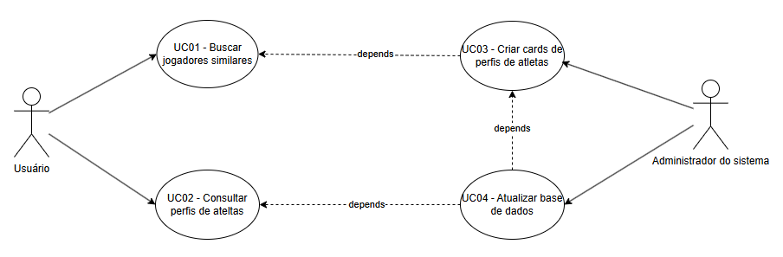
Fonte: elaborado pelo autor.
O caso de uso UC04- Atualizar a base de dados tem como objetivo disponibilizar a base de dados mais atualizada com os dados dos jogadores de futebol e com seus respectivos clusters. A atualização é feita de forma manual pelo ator Administrador do sistema no qual um arquivo CSV, gerado após o treinamento do modelo, deve ser salvo em uma pasta pré-definida. O Administrador do sistema também tem a função de criar os cards de perfis de jogadores na aplicação conforme demonstrado no caso de uso UC03-Criar cards de perfis de atletas, editando os parâmetros na API para geração dos cards no frontend.
A consulta de perfis de atletas prevista pelo caso de uso UC02-Consultar perfis de atletas é feita pelo Usuário, no qual o usuário pode selecionar um card disponível na aplicação, que apresenta o detalhamento de todos os atletas pertencentes àquele perfil. Ao interagir com o caso de uso UC01-Buscar jogadores similares, o Usuário recebe uma lista de 10 atletas mais similares com base em um atleta a escolha do Usuário. A Figura 26 detalha a arquitetura desenvolvida com base no diagrama de caso de uso, consistindo em três componentes principais: (i) frontend, (ii) backend, (iii) base de dados.

Figura 26 – Arquitetura da aplicação
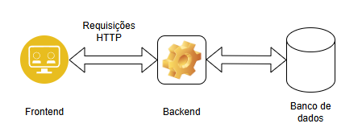
Fonte: elaborado pelo autor.
O frontend é responsável por fornecer a interação com o usuário, e consiste em páginas HyperText Markup Language (HTML) com scripts na linguagem JavaScript, responsável pela comunicação com o backend da aplicação via chamadas Hypertext Transfer Protocol (HTTP). O componente de backend foi desenvolvido utilizando a biblioteca Flask da linguagem Python, que consiste em vários endpoints responsáveis por processar as requisições do frontend e retornar as devidas respostas. Por fim, a base de dados é um arquivo CSV que contém todos os dados dos atletas e dos clusters aos quais eles pertencem, sendo carregado no backend por meio de um dataframe Pandas.
A página principal da aplicação é demonstrada na Figura 27, no qual o usuário pode selecionar um dos perfis detectados pelo algoritmo. Uma requisição para a API de backend é feita para recuperar todos os perfis que existem e montar os cards específicos. Os parâmetros para a montagem de cada card estão descritos em uma lista de dicionários do Python, contendo o título do card, o subtítulo, a imagem de referência do card e uma URL que é utilizada para redirecionar o usuário para a tela “Perfil de jogadores”. Cada um dos cards necessários deve ser especificado nesta lista. Ao clicar em um card, o usuário será redirecionado para a página de “Perfil de jogadores”, onde é possível acessar as informações dos atletas contidos no cluster, como nome e estatísticas individuais.

Figura 27 – Tela principal
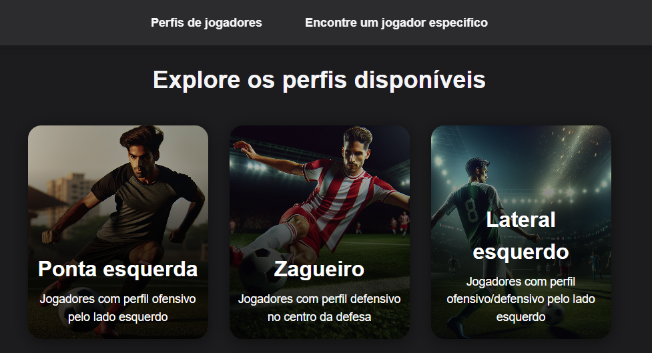
Barra de navegação
Card de perfil
Fonte: elaborado pelo autor.
Em toda a aplicação, uma barra de menu no canto superior da tela é exibida. O botão “Perfis de jogadores” leva o usuário novamente para a página principal, enquanto o botão “Encontre um jogador específico” leva para uma tela onde o usuário pode escolher um jogador e receber uma lista de dez jogadores mais parecidos com o escolhido. O Quadro 12 descreve o código no backend responsável por retornar os cards de perfis.

Quadro 12 – Código para recuperar os cards no backend
01  02  03  04  05  06  07  08  09  10  11  12  13 | @app.route('/get_player_cards', methods=['GET'])  def player_cards():  cards = [  {  'title': 'Titulo do perfil',  'subtitle': 'Descrição do perfil',  'image': get_image_hash(__DRIBBLING_IMAGE),  'url': url_for('player_profile_detail', cluster=0, player_region='left_attack')  },  ]  return jsonify(cards)
Fonte: elaborado pelo autor.
A Figura 28 demonstra o layout da tela “Perfil de jogadores”, sendo constituída por um título e um subtítulo apresentando brevemente as características do perfil acessado, além de conter duas tabelas. A tabela a esquerda (item a) representa o perfil geral do cluster, onde os jogadores que ocuparam a região mais frequente do campo no cluster estão listados na tabela. Todas as características do jogador, como nome, tempo de contrato, estatísticas individuais e posicionamento são apresentadas nessa tabela. A tabela a direita (item b) representa jogadores que não estão no padrão da região mais frequente do cluster, e podem ser boas alternativas a serem exploradas para encontrar novos atletas que não se encaixam necessariamente no padrão de movimentação, mas que possuem características similares a um jogador do cluster.

Figura 28 – Tela para exploração dos perfis
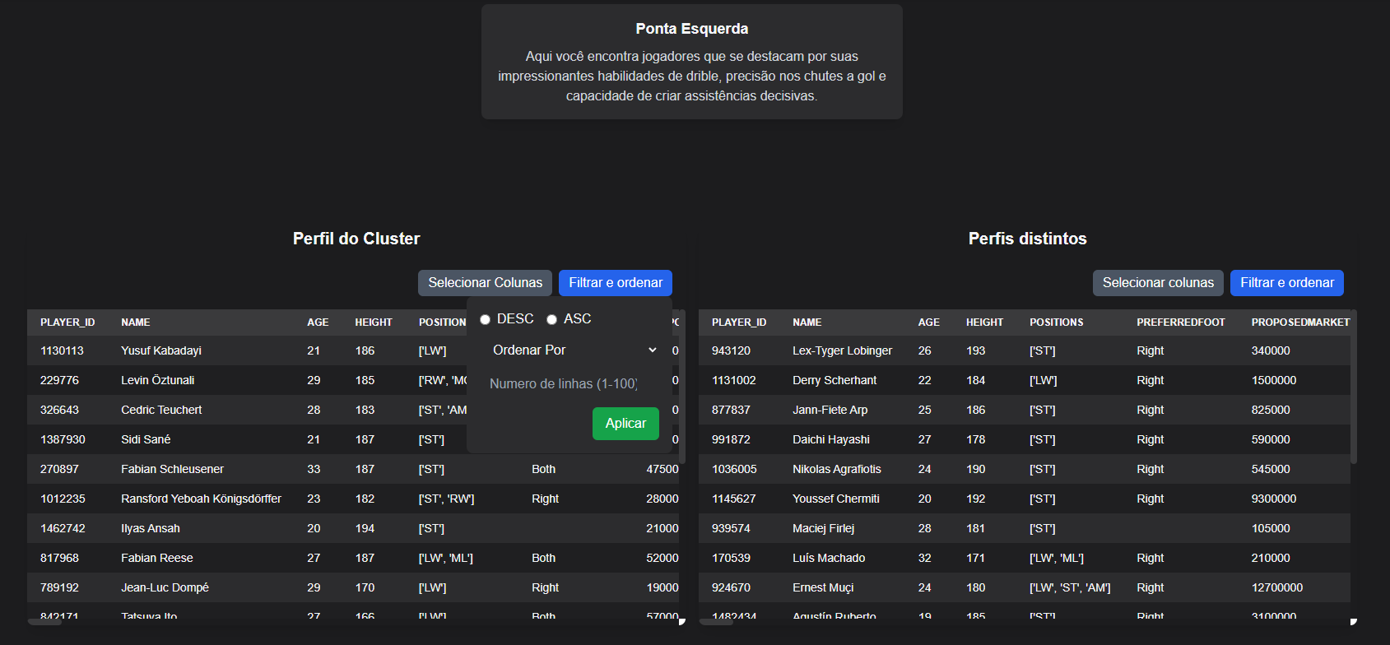
(b)
(a)
Botões para interagir com a tabela
Fonte: elaborado pelo autor.
Os dados de cada tabela são recuperados no backend da aplicação, que recebe como parâmetro o cluster relacionado com a tela e se a consulta deve ser feita para os jogadores na região mais frequente do cluster ou não. Com base nos parâmetros enviados para a API, realiza-se um filtro para selecionar os jogadores do cluster desejado, sendo retornados 20 registros no formato JSON. O Quadro 13 demonstra o código utilizado para retornar os dados a serem populados na tabela.

Quadro 13 – Código para retornar o conteúdo das tabelas
01  02  03  04  05  06  07  08  09  10  11  12  13  14  15  16 | @app.route('/get_player_profile_information', methods=['GET'])  def player_profile_information():  cluster = int(request.args.get('cluster'))  player_region = request.args.get('player_region')  operator = request.args.get('operator')  if(operator == 'diff'):  return order_and_limit_dataframe(__DATAFRAME[(__DATAFRAME["cluster"] == cluster) & (__DATAFRAME["player_region"] != player_region)], request).to_json(orient='records', indent=4)  return order_and_limit_dataframe(__DATAFRAME[(__DATAFRAME["cluster"] == cluster) & (__DATAFRAME["player_region"] == player_region)], request).to_json(orient='records', indent=4)
Fonte: elaborado pelo autor.
Em cada tabela da aplicação é possível selecionar as colunas disponíveis pelo botão “Selecionar colunas”. Ao clicar no botão “Filtrar e ordenar”, o usuário pode definir qual é a ordenação da tabela, além da possibilidade de mudar a quantidade de registros que estão contidos. Para a ordenação e filtragem das tabelas, uma requisição é feita para o backend da API no mesmo endpoint relacionado a página em que o usuário está interagindo, porém com os parâmetros adicionais is_desc, que serve para identificar se a ordenação deve ser crescente ou descendente, sort_by, para identificar por qual coluna os dados devem ser ordenados, e num_rows, que identifica o número de linhas desejado. Para realizar a ordenação, é obrigatório enviar os parâmetros is_desc e sort_by. O número de linhas pode ser selecionado em um intervalo entre uma e cem linhas. O Quadro 14 destaca o código utilizado para as operações de ordenação e limitação de linhas.

Quadro 14 – Código responsável pela ordenação e retorno dos dados do dataframe
01  02  03  04  05  06  07  08  09  10  11  12  13  14  15  16  17  18  19  20  21 | def order_and_limit_dataframe(dataframe, request):  is_desc = request.args.get('is_desc')  sort_by = request.args.get('sort_by')  num_rows = request.args.get('num_rows')  if(is_desc is not None and sort_by is not None):  if(is_desc.lower() == 'true'):  is_desc = True  elif(is_desc.lower() == 'false'):  is_desc = False  dataframe = dataframe.sort_values(by=sort_by, ascending=is_desc)  if(num_rows):  num_rows = int(num_rows)  else:  num_rows = 20  return dataframe.head(num_rows)
Fonte: elaborado pelo autor.
A Figura 29 apresenta a interface da funcionalidade intitulada "Encontre um jogador específico", projetada para auxiliar na busca por jogadores com características similares a um atleta de referência. A tela é composta por um campo de seleção suspensa (drop-down), onde o usuário pode escolher um jogador específico, como no exemplo apresentado com o jogador Raphinha. Após selecionar o atleta desejado, o botão "Procurar jogadores" permite executar a busca, retornando uma lista de jogadores semelhantes. Os resultados são exibidos em uma tabela dinâmica, que apresenta informações detalhadas, como ID do jogador, nome, idade, altura, posições em campo, pé preferido, valor estimado de mercado e o tempo restante de contrato. Além disso, a interface inclui botões adicionais, como "Selecionar colunas" e "Filtrar e ordenar", que possibilitam personalizar a visualização e aplicar filtros ou ordenações avançadas para refinar a análise.

Figura 29 – Tela para encontrar jogadores similares
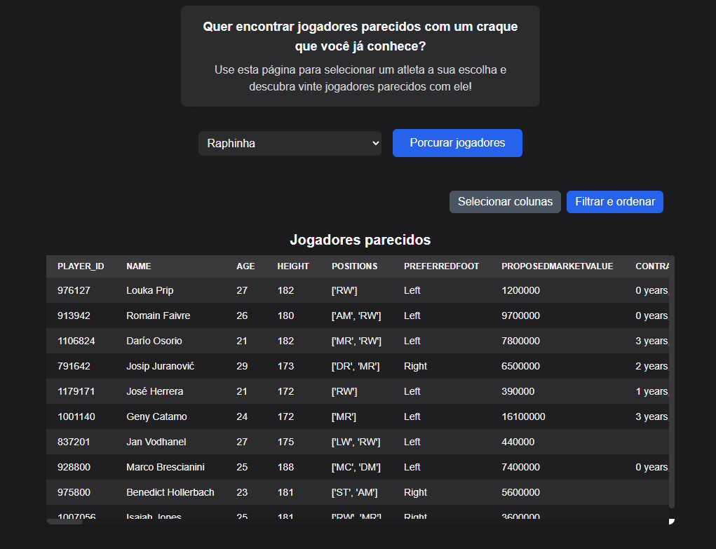
Selecionar jogador
Botão de busca
Fonte: elaborado pelo autor.
Ao carregar a página, uma chamada para a API de backend é feita para recuperar o nome de todos os jogadores e inserir neste elemento. O Quadro 15 demonstra o código utilizado para recuperar os nomes dos jogadores e retornar para o frontend.

Quadro 15 – Código para recuperar os nomes dos jogadores
01  02  03  04  05 | @app.route('/get_player_names', methods=['GET'])  def player_names():  return __DATAFRAME[['player_id','name']].sort_values(by='name').to_json(orient='records', indent=4)
Fonte: elaborado pelo autor.
Ao selecionar um atleta e clicar em “Procurar jogadores”, o usuário recebe uma tabela com a lista de jogadores mais semelhantes. Uma chamada é feita a API de backend, onde a busca de semelhança é feita pelo cálculo da distância euclidiana dos jogadores no espaço de redução de dimensionalidade aplicado antes do processo de modelagem. Primeiramente, é identificado qual cluster o jogador selecionado pertence, a partir disso, as coordenadas UMAP de cada atleta do cluster são utilizadas para calcular a distância euclidiana com base no atleta selecionado. Após o cálculo ser efetuado, é retornada uma lista dos 10 atletas com menor distância em relação ao selecionado. O Quadro 16 detalha o código utilizado para o cálculo de similaridade.

Quadro 16 – Cálculo de similaridade
01  02  03  04  05  06  07  08  09  10  11  12  13  14  15  16  17  18  19  20  21  22 | @app.route('/find_nearest_players', methods=['GET'])  def nearest_players():  player_id = int(request.args.get('player_id'))  df_nearest_player = __DATAFRAME.copy()  player_id_embeddings = df_nearest_player[df_nearest_player['player_id'] == player_id][['embedding_1', 'embedding_2']]  base_x = player_id_embeddings['embedding_1'].iloc[0]  base_y = player_id_embeddings['embedding_2'].iloc[0]  distances = np.sqrt(  (df_nearest_player['embedding_1'] - base_x)**2 +  (df_nearest_player['embedding_2'] - base_y)**2  )  df_nearest_player['distance_from_each_player'] = distances  return df_nearest_player[df_nearest_player['player_id'] !=  player_id].sort_values(by='distance_from_each_player').head(10).to_json(  orient='records', indent=4)
Fonte: elaborado pelo autor.
A Figura 30 apresenta o resultado do cálculo de similaridade para identificar os atletas mais semelhantes ao jogador Raphinha. Ele é representado pelo símbolo “X” em cor preta, enquanto os jogadores mais similares estão destacados em cor laranja. Já os demais atletas do cluster são representados por pontos em roxo. Graficamente, é possível observar que os jogadores mais similares estão aglomerados próximos ao “X”, evidenciando a identificação da similaridade entre os atletas.

Figura 30 – Jogadores similares ao atleta Raphinha
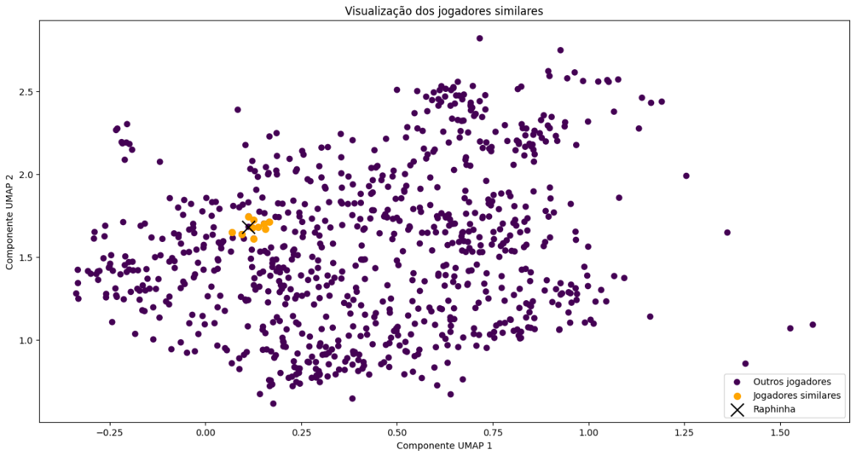
Fonte: elaborado pelo autor.
O gráfico, gerado com base em componentes calculados pelo UMAP, permite visualizar como os jogadores semelhantes ao jogador Raphinha formam um agrupamento específico, destacando a eficácia do método na identificação de padrões de similaridade. A proximidade espacial dos pontos em laranja em relação ao “X” preto reforça a capacidade dos algoritmos de agrupar corretamente os atletas com características mais próximas, validando a eficiência da abordagem utilizada.

CONCLUSÕES
A recomendação de atletas com base em suas características técnicas, táticas e físicas pode ser extremamente útil para olheiros e comissões técnicas no processo de descoberta de atletas que muitas vezes não são observados ou conhecidos. Este trabalho teve como objetivo identificar os perfis de atletas utilizando dados da plataforma sofascore, no qual dados relacionados as características técnicas, físicas e táticas dos atletas foram coletados abrangendo um total de vinte ligas com base no ranking Opta. Várias etapas de pré-processamento foram realizadas nos dados originais para adequá-los para a etapa de modelagem, como a normalização dos dados e a transformação do heatmap em padrões que fossem adequados utilizando a técnica de centro de massa.
A identificação dos perfis foi realizada utilizando a técnica de redução de dimensionalidade UMAP combinada com o algoritmo K-means, com uma validação utilizando índices de inércia, Silhouette e Davies-Bouldin, bem como uma extensiva validação qualitativa para identificar se os perfis identificados eram condizentes com o esperado. Após todo o processo de validação, uma solução com 13 clusters foi identificada como ideal, contendo perfis de atletas relacionados a zagueiros, laterais, volantes, meias atacantes, meias direitos e esquerdos, pontas e centro avante.
A interface gráfica construída permite ao usuário interagir com o modelo e com os perfis identificados pela solução apresentada, bem como a identificação de um atleta para reposição partindo de um atleta base. A identificação deste atleta é feita pela comparação de distância entre os jogadores mais próximos a ele no espaço euclidiano, resumindo os 10 atletas mais parecidos com o jogador escolhido. Estes dois pontos atendem a dois objetivos específicos do trabalho, sendo eles a construção de uma interface gráfica e a identificação de um atleta para reposição.
O terceiro objetivo específico está relacionado com a validação qualitativa e quantitativa, que foi atendida pela validação realizada com os índices numéricos da qualidade dos clusters e pela análise de perfis com base nas características técnicas, físicas e táticas em cada cluster. A última etapa deste objetivo é a comparação da solução apresentada com as técnicas atuais de scounting. Segundo Brancher (2023), as técnicas modernas de scouting permitem os olheiros e comissões técnicas de clubes avaliarem jogadores em perspectivas táticas, técnicas, físicas e psicológicas. As análises geralmente são conduzidas pelos profissionais assistindo a jogos por meio de vídeos online ou na televisão, bem como o uso de softwares específicos que detalham a performance de jogadores conforme dados são alimentados nas plataformas.
Partindo da premissa anterior, o modelo desenvolvido tem como característica analisar os jogadores em aspectos técnicos e táticos utilizando suas estatísticas e padrões de movimentação. Comparando com as técnicas tradicionais, o modelo pode auxiliar na descoberta de jogadores, diminuindo a dependência de assistir muitas partidas para descobrir novos atletas. Com as recomendações realizadas, é possível que as comissões técnicas possam ir diretamente no perfil desejado, e posteriormente realizar uma avaliação mais cautelosa com base nos seus processos internos. Entretanto, o modelo não leva em consideração padrões psicológicos e características físicas mais detalhadas, como velocidade dos atletas, risco de lesões e biotipo do jogador, sendo necessário o uso de técnicas tradicionais para avaliar este tipo de situação. Embora os padrões de movimentação são considerados pelo modelo, as interações táticas entre os atletas durante uma partida estão fora do escopo no presente momento, sendo necessário o uso de técnicas já existentes, como análise de vídeo, para suprir esta demanda.
Os resultados alcançados pela solução se mostram satisfatórios e relevantes com o escopo do trabalho, visto que os índices de qualidade dos clusters atingiram valores condizentes e dentro de um padrão de qualidade ótimo, além de que os perfis identificados são relevantes e estão de acordo com o esperado para habilidades das posições dos jogadores em campo, exceto pelo cluster 4, que possui um perfil não condizente com o esperado. Existem algumas anomalias descritas no processo de validação que devem ser levadas em conta durante o uso da ferramenta, como a identificação incorreta de jogadores em clusters e anomalias nos heatmaps do sofascore, mas são casos isolados.
Em relação aos trabalhos correlatos, a abordagem utilizada neste trabalho se difere das soluções apresentadas por Sartori (2021), Benjamin et al. (2022) e Soeiro et al. (2022) ao utilizar dados de movimentação e físicos dos jogadores para o processo de recomendação, bem como o uso da técnica UMAP para redução de dimensionalidade. Assim como Benjamin et al. (2022), a abordagem para construção dos clusters foi utilizando uma visão mais geral da base de dados, criando apenas um algoritmo de clustering para identificação de similaridade entre os jogadores, diferindo da abordagem por Soeiro et al. (2022) e Sartori (2021), onde vários algoritmos específicos para posições foram utilizados, como um modelo apenas para atacantes. Como nos três trabalhos descritos, o uso de estatísticas individuais dos atletas e a aplicação do algoritmo K-means se demonstra relevante para a solução do problema de pesquisa, e auxiliou na identificação dos perfis dos atletas. Em relação aos resultados quantitativos alcançados, a solução deste trabalho obteve índices de Silhouette um poco superiores ao trabalho de Soeiro et al. (2022), onde o índice atingido pelos autores foi de 0.5 e neste solução, 0.53. O índice de Within-Sum of Squares (WCSS), também conhecido como inércia, obteve números bem inferiores no trabalho de Benjamin et al. (2022) em comparação com este trabalho. Entretanto, a abordagem aplicada nesta pesquisa segue uma direção diferente das utilizadas pelos estudos correlatos, ao realizar uma análise focada na identificação de perfis, em vez de apenas agrupar atletas similares. Além disso, o uso de dados táticos dos atletas torna os resultados alcançados mais relevantes e permite ao usuário obter informações importantes para a tomada de decisão.
Algumas limitações existem neste estudo, como a ausência de uma comparação de nível técnico entre as ligas existentes no dataset. A aplicação de um nivelamento de competições por meio de técnicas de estatísticas mais avançadas pode melhorar o processo de identificação dos atletas, evitando que a comparação entre jogadores que atuam em ligas de nível técnico superior seja igualmente comparada à de ligas mais inferiores. Outra limitação seria a restrição de apenas uma temporada para a análise, visto que a incorporação de um histórico dos jogadores pode ajudar a identificar se o atleta é realmente consistente, bem como identificar jogadores promissores. A ausência de recomendações de goleiros pode ser vista também como uma limitação, porém um novo modelo deve ser construído para alcançar esse objetivo, visto que as características dessa posição são muito diferentes dos jogadores de linha.
Como trabalho futuro para enriquecer esta pesquisa, a expansão para outras modalidades envolvendo o futebol, como a modalidade feminina, pode ser aplicada para expandir o escopo do trabalho, bem como a incorporação de outras fontes de informações físicas e psicológicas visando enriquecer a identificação dos perfis, além do uso de outras fontes de dados para identificação de padrões de movimentação e interação tática dos atletas, como dados de Global Positioning System (GPS). Outro ponto importante seria a avaliação de especialistas para analisar se os perfis identificados até o momento são validos, aumentando a relevância do resultado alcançado.
Referências
ABHINAV, Bhatele V. et al. An xG based football scouting system using machine learning techniques. In: 2024 IEEE 9th International Conference for Convergence in Technology (I2CT), 9., 5-7 abr. 2024, Pune. IEEE Xplore: IEEE, jun. 2024.
AZZAMI, Salman Y. A. et al. Clustering and Profiling Analysis for FIFA Football Player using K-Means. Jurnal Informatika: Jurnal pengembangan, Semarang, v. 10, n. 1, 2025.
BALIGODUGULA, Vishnu Vardhan; AMSAAD, F. Unsupervised Learning: Comparative Analysis of Clustering Techniques on High-Dimensional Data. Disponível em: <https://arxiv.org/abs/2503.23215>. Acesso em: 24 jun. 2025.
BENJAMIN, Monica et al. Best Fit Player Acquisition and Squad Personnel System in Football for Sports. In: 2022 1st International Conference on Computational Science and Technology (ICCST), 1., 9-10 nov. 2022, Kuala Lumpur. IEEE Xplore: IEEE, fev. 2022. p. 1013-1018.
BENSON, Ryan; SKWERES, Andrew; MANUEL, Jonathan. The strongest leagues in world football: Opta Power Rankings. The Analyst, 2024. Disponível em: https://theanalyst.com/articles/strongest-leagues-world-football-opta-power-rankings. Acesso em: 28 jun. 2025.
BOUTSIDIS, Christos et al. Randomized Dimensionality Reduction for k-Means Clustering. IEEE Transactions on Information Theory, v. 61, n. 2, fev. 2015. Disponível em: https://www.stat.berkeley.edu/~mmahoney/pubs/kmeans-ieee-06967844.pdf. Acesso em: 24 jun. 2025
BRANCHER, Emerson A. Fundamentos Técnicos e Táticos do Futebol. Imbituba: Livropostal Editora, 2023.
CHERKASSKY, Vladimir S.; MULIER, Filip. Methods for data reduction and dimensionality reduction. In: CHERKASSKY, Vladimir S.; MULIER, Filip. Learning from data: concepts, theory, and methods. 2. ed. Hoboken: IEEE Press, 2007. Cap. 6, p. 191
CHOUDHARI, Shagune et al. Dream11 IPL team recommendation using machine learning and skill-based ranking of players. In: 2022 International Conference for Advancement in Technology (ICONAT), 21-22 jan. 2022, Goa. IEEE Xplore: IEEE, mar. 2022.
CUI, Mengyao. Introduction to the K-Means Clustering Algorithm Based on the Elbow Method. Disponível em: < https://www.clausiuspress.com/article/592.html>. Acesso em: 24 jun. 2025
DAS, Nayan R. et al. An intelligent clustering framework for substitute recommendation and player selection. The Journal of Supercomputing, v. 79, p. 16409-16441, abr. 2023.
DATTA, Manaswita; RUDRA, Bhawana. An intelligent decision support system for bid prediction of undervalued football players. In: 2022 2nd International Conference on Intelligent Technologies (CONIT), 2., 24-26 jun. 2022, Karnataka. IEEE Xplore: IEEE, ago. 2022.
FACELI, Katti et al. Inteligência Artificial: Uma abordagem de Aprendizado de Máquina. Rio de Janeiro: LTC, 2011.
GARCÍA, Diego M. El Uso de las Tecnologías BD para la Gestión Económica del Fútbol. 2023. Trabajo de Fin de Grado (PCEO Doble Grado en Derecho y en Administración y Dirección de empresas) – Facultat de Economía y Empresa, Universidade de Oviedo, Oviedo.
GERRARD, Bill. The Role of Analytics in Assessing Playing Talent. In: BAKER, Joseph; COBLEY, Stephen; SCHORER, Jörg; WATTIE, Nick. The Handbook of Talent Identification and Development in Sport. London: Routledge, 2017.
GHOJOGH, Benyamin et al. Elements of Dimensionality Reduction and Manifold Learning. Gewerbestrasse: Springer, 2023.
GUIMARÃES, Murilo B. O treinamento técnico por posição no futebol: as especificidades na percepção dos técnicos de categorias de base do futebol mineiro. Revista Brasileira de Futebol, v. 4, n. 1, p. 42-53, jan./jul. 2011. Disponível em: https://www.rbf.ufv.br/index.php/RBFutebol/article/viewFile/82/78. Acesso em: 20 jun. 2025
INTERNATIONAL TRANSFER SNAPSHOT. Inside Fifa, 2024. Disponível em: <https://inside.fifa.com/legal/football-regulatory/international-transfer-snapshot>. Acesso em: 12 set. 2024.
IOANNOU, Iacovos et al. Performance Evaluation of Machine Learning Cluster Metrics for Mobile Network Augmentation. Disponível em < https://www.researchgate.net/publication/378336578_Performance_Evaluation_of_Machine_Learning_Cluster_Metrics_for_Mobile_Network_Augmentation>. Acesso em: 23 jun. 2025
KE, Yuhao; BIAN, Ranran; CHANDRA, Rohitash. A unified machine learning framework for basketball team roster construction: NBA and WNBA. Applied Soft Computing, v. 153, n. 111298, mar. 2024.
LAWLOR, Craig; ROOKWOOD, Joel; WRIGHT, Craig. Player scouting and recruitment in English men’s professional football: opportunities for research. Journal of Qualitative Research in Sports Studies, Preston, v. 15, n. 1, p. 57-76, dez. 2021.
LENZ, Maikon L et al. Fundamentos de aprendizagem de máquina. Porto Alegre: SAGAH, 2020.
NICOLAU, João. Aprender a Ser Treinador – Partilha de Visões. Portugal: Cultura Editora, 2022.
MCINNES, Leland; HEALY, John; MELVILLE, James. UMAP: Uniform Manifold Approximation and Projection for Dimension Reduction. Disponível em: https://arxiv.org/abs/1802.03426. Acesso em: 23 jun. 2025.
MCINNES, Leland. Combining multiple UMAP models. Disponível em: https://umap-learn.readthedocs.io/en/latest/composing_models.html. Acesso em: 25 ago. 2025.
PEDDII, Amitesh; JAIN, Reetu. Random Forest-Based Fantasy Football Team Selection. In: 2023 9th International Conference on Advanced Computing and Communication Systems (ICACCS), 9., 17-18 mar. 2023, Coimbatore. IEEE Xplore: IEEE, mai. 2023, p. 1822-1826.
RICO-GONZÁLEZ, Markel et al. Arnold. Machine learinig application in soccer: a systematic review. Biology of Sport, v. 40, n. 1, p. 249-263, jan. 2023.
ROS, Frederic; RIAD, Rabia. Feature and Dimensionality Reduction For Clustering with Deep Learning. Gewerbestrasse: Springer, 2024.
SARTORI, Guilherme T. Abordagem Multivariada para Comparação de Atletas de Futebol. 2021. Trabalho de Conclusão de Curso (Bacharel em Estatística) – Departamento de Estatística, Universidade Federal do Rio Grande do Sul, Rio Grande do Sul.
SCHUBERT, Erich et al. DBSCAN Revisited, Revisited: why and how you should (still) use DBSCAN. Acm Transactions On Database Systems, [S.l.], v. 42, n. 3, p. 1-21, 24 ago. 2017. Association for Computing Machinery (ACM). http://dx.doi.org/10.1145/3068335.
SOEIRO, Daniel P. et at. Elaboração de modelo de clusterização para recomendação da contratação de jogadores de futebol. Projectus, Rio de Janeiro, v. 7, n. 4, p. 78-94, out. 2022.
YILMAZ, Öznur İ.; ÖĞÜDÜCÜ, Şule G. Learning football player features using graph embeddings for player recommendation system. In: The 37th ACM/SIGAPP Symposium on Applied Computing (SAC '22), 37., 25-29 abr. 2022, Virtual Event. New York: ACM, mai. 2022. p. 577-584.
ZHAO, Haoyu et al. Multi-objective optimization for football team member selection. IEEE Access, v. 9, p. 90475-90487, jun. 2021.

